湖州恒远生物化学技术有限公司

土壤和地下水自行监测报告

湖州恒远生物化学技术有限公司

2024年12月

目录
1 工作背景 1
1.1工作由来 1
1.2编制依据 1
1.3工作内容及技术路线 3
2企业概况 5
2.1企业名称、地址、坐标 5
2.2企业用地历史 8
2.3企业用地已有的环境调查与监测情况 11
3地勘资料 12
3.1地勘信息 12
3.2水文信息 16
4企业生产与污染防治情况 18
4.1企业生产概况 18
4.2企业总平面图 37
4.3各重点场所、重点设施设备情况 40
5 重点监测单元识别与分类 52
5.1重点监测单元情况 52
5.2重点监测单元识别/分类结果及原因 52
5.3关注污染物 57
6 监测点位布设方案 62
6.1重点单元及相应监测点/监测井的布设位置 62
6.2各点位布设原因 65
6.3各点位监测指标及选取原因 67
6.4监测频次 68
6.5钻探深度 68
6.6采样深度 69
6.7采样点现场确认 71
7 样品采集、保存、流转和制备 72
7.1样品采集 72
7.2样品保存和流转 82
7.3样品分析监测方法 87
8 质量保证与质量控制 92
8.1样品采集前质量控制 92
8.2样品采集中质量控制 92
8.3样品流转质量控制 93
8.4样品制备质量控制 93
8.5样品保存质量控制 93
9 安全与防护 95
9.1安全隐患 95
9.2地块安全保障与风险防控措施 95
9.3安全生产体系 95
9.4职业健康 96
9.5二次污染防范 97

10 应急处置 98
11 本年度检测结果及分析 99
11.1土壤检测结果 99
11.2地下水检测结果 100
11.3监测结论 100
附件1 重点监测单元清单 102

1 工作背景

1.1 工作由来
根据《中华人民共和国土壤污染防治法》 、《工矿用地土壤环境管理办法 （试行）》（生态环境部部令第3号）等相关法律法规和文件要求，重点单位应 按照相关技术规范要求， 自行或者委托第三方定期开展土壤和地下水监测，重点
监测存在污染隐患的区域和设施周边的土壤、地下水，并按照规定公开相关信息。
2023年3月29日，湖州市生态环境局发布《关于印发<2023年湖州市环境监管 重点单位名录> 的的通知》（湖环函[2023]10号），确定了湖州市2023年环境监管 重点单位名录，其中土壤污染重点监管单位153家，湖州恒远生物化学技术有限
公司名列其中。
重点监管单位，为贯彻落实 《中华人民共和国土壤污染防治法》、《工矿用地土壤环境管理办法（试行）》 和《关于土壤污染重点监管单位开展土壤污染防治工作的通知》等法律法规和文 件的要求，根据《工业企业土壤和地下水自行监测技术指南（试行）》和其他相关法规标准，编制土壤和地下水自行监测报告。
本次土壤和地下水自行监测方案的范围为企业实际占地范围（12324 ㎡） 。

1.2 编制依据

1.2.1 法律法规
(1) 《中华人民共和国环境保护法》（中华人民共和国主席令第九号，2014 年
4 月 24 日修订，2015 年 1 月 1 日起施行）；
(2) 《中华人民共和国水污染防治法》 (中华人民共和国主席令七十号，
2017.6.27 修订，2018 年 1 月 1 日正式实行)
(3) 《中华人民共和国大气污染防治法》（中华人民共和国主席令[2015]第 31
号，2018 年 10 月 26 日修订，2018 年 10 月 26 日起施行）
(4) 《中华人民共和国土壤污染防治法》，2019 年 1 月 1 日起施行；

(5) 《中华人民共和国固体废物污染环境防治法》(中华人民共和国主席令第
五十八号，2020 年 4 月 29 日修订，2020 年 9 月 1 日起施行）
(6) 《工矿用地土壤环境管理办法（试行）》（生态环境部部令第 3 号），2018
年 8 月 1 日起施行；

1.2.2 规章制度及相关技术文件
(1) 《关于印发<2023 年湖州市环境监管重点单位名录> 的的通知》（湖环函
[2023]10 号），2023 年 3 月 29 日；
(2) 《关于土壤污染重点监管单位开展土壤污染防治工作的通知》，湖州市
生态环境局南浔分局，2022 年 4 月 4 日；
(3) 《重点监管单位土壤污染隐患排查指南（试行）》（生态环境部 2021 年第
1 号）；
(4) 《关于发布<有毒有害水污染物名录（第一批）> 的公告》(公告 2019 年
第 28 号），生态环境部、国家卫生健康委员会 2019 年 7 月 23 日；
(5) 《关于发布<有毒有害大气污染物名录（2018 年）> 的公告》(公告 2019
年第 4 号），生态环境部、国家卫生健康委员会 2019 年 1 月 25 日；；
(6) 《国家危险废物名录(2021 年版)》，2021 年 1 月 1 日起施行；
(7) 《优先控制化学品名录（第一批）》（公告 2017 年第 83 号），环境保护部、
工业和信息化部、卫生计生委 2017 年 12 月 27 日；
(8) 《优先控制化学品名录（第二批）》（公告 2020 年第 47 号），生态环境部
工业和信息化部国家卫生健康委员会 2020 年 10 月 30 日）。
(9) 《土壤环境监测技术规范》(HJ/T166-2004)；
(10) 《地下水环境监测技术规范》(HJ164-2020)；
(11) 《土壤环境质量建设用地土壤污染风险管控标准（试行）》(GB36600-
2018)；
(12) 《地下水质量标准》（GB/T14848-2017）；
(13) 《建设用地土壤污染状况调查技术导则》（HJ25.1-2019）；
(14) 《建设用地土壤污染风险管控和修复监测技术导则》（HJ25.2-2019）； (15) 《地块土壤及地下水中挥发性有机物采样技术导则》(HJ1019-2019)；
(16) 《建设用地土壤污染风险评估技术导则》（DB33/T 892-2022）；

(17) 《工业企业土壤和地下水自行监测技术指南（试行）》（HJ1209-2021）；
(18) 《排污单位自行监测技术指南总则》（HJ819-2017）

1.2.3 其它相关资料
(1) 企业提供的地勘资料；
(2) 土壤污染隐患排查报告；
(3) 企业提供的其它报告资料，如环评文件、前期监测报告等。

1.3 工作内容及技术路线
本次工作内容主要包括：（1）准备工作；（2）收集信息；（3）确定监测范围；
（4）拟定布点位置；（5）现场踏勘核实；（6）调整确定点位；（7）方案编制；
（8）专家评审；（9）现场采样、分析检测；（10）编写监测报告。
综合考虑企业重点区域和敏感受体分布等因素，紧邻生产车间、原辅材料储 存区、废水治理区、危险废物贮存区等重点区域进行布点；经现场踏勘确定点位 后，编制重点监管企业土壤及地下水境监测方案，经由专家评审通过后，开展土
壤及地下水采样分析工作，最后编写监测报告
技术路线见图1.3- 1

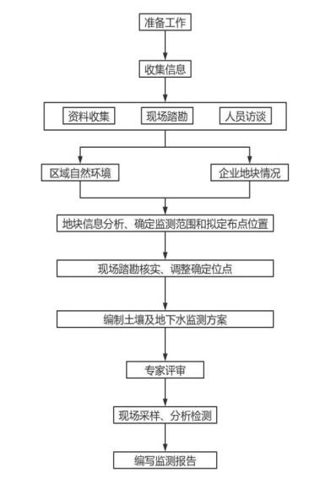
图1.3-1工作流程图

2企业概况

2.1 企业名称、地址、坐标
湖州恒远生物化学技术有限公司成立于2004年07月07日，注册地位于湖州市 南 浔 区 和 孚 镇 沙 浦 田 路 9 号 ， 法 定 代 表 人 马 维 恒 ， 统 一 社 会 信 用 代 码 913305037639375987 ，企业用地红线面积6424㎡（9.63亩，有证），企业于2013 年1月调试运行，主要生产伊索克酸、[3-（二甲基氨基）丙基]三苯膦溴化物氢溴
酸盐的生产。行业类别及代码：C2710化学药品原料药制造。
表2.1-1企业基本信息表
地块名称 | 湖州恒远生物化学技术 有限公司 | 单位名称 | 湖州恒远生物化学技术 有限公司
统一社会信用代码 | 913305037639375987 | 法人代表 | 马维恒
单位所在地 | 湖州市南浔区和孚镇沙浦田路9号
大门经度 | 120.20760119° | 大门纬度 | 30.78089807°
占地面积 | 6424㎡ | 行业类别 | C2710化学药品原料药制 造
成立时间 | 2004.7 | 地块是否属于工 业园区或集聚区 | 是否
经营范围 | 包括伊索克酸、[3-（二甲基氨基） 丙基]三苯膦溴化物氢溴酸盐生产 （除相关溶剂回收）、销售；生物制品、精细化工、保健品的研究、开 发及相关的技术服务，化工产品及原料的批发零售（除危险化学品及易 制毒化学品）
周边环境及地块用地红线如图2.1-2所示。
企业厂区总占地面积约12324㎡ ， 目前地块由两部分组成，靠近北侧部分为 有土地证， 占地面积约6424㎡ ，为公司主要生产区；南侧部分目前无证， 占地面 积约5900㎡ ，为后期使用部分， 目前建设有一座污水处理站和甲类仓库，以及空
地等。
企业东侧为浙江龙犟钢结构有限公司、南侧为河流东泊漾、西侧为湖州沙龙
化工有限公司、北侧为湖州长盛化工有限公司（正在拆除）。

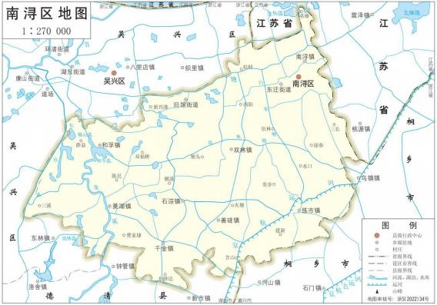


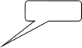
企业所在地

图2.1-1 企业地理位置图
地块正门及重要拐点坐标见表2.1-2。
表2.1-2企业正门及重要拐点坐标
位置 | 经度E | 纬度N
正门 | 120.20760119 | 30.78089807
GD1 | 120.20735979 | 120.20735979
GD2 | 120.20751536 | 30.78079668
GD3 | 120.20776212 | 30.78071833
GD4 | 120.20860970 | 30.78067685
GD5 | 120.20932317 | 30.78090268
GD6 | 120.20891011 | 30.78164468

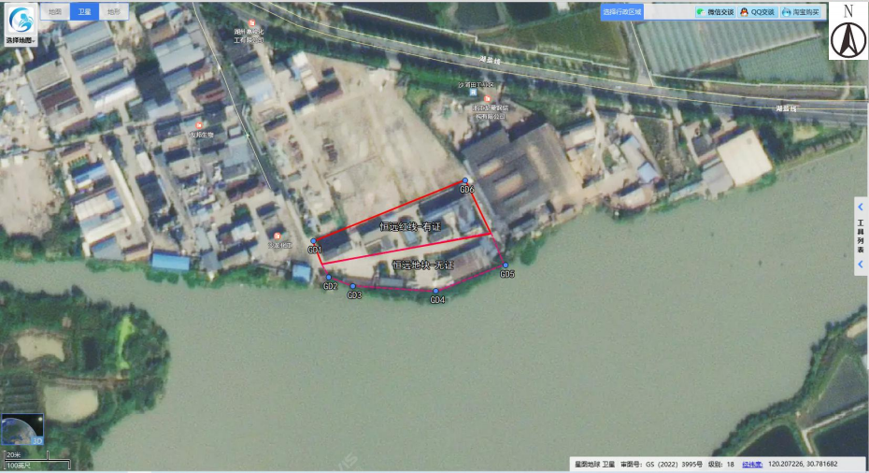
图2.1-2 企业厂区范围及周边环境

2.2 企业用地历史
根据调查并结合历史影像图可知，在2013年之前该地块为水坑、荒地；湖州 恒远生物化学技术有限公司2013年开始建设，2015年整治提升中，全厂区地面进
行了硬化并投入生产，至今在产。
表2.2-1公司地块用地历史及变更情况
起始时间 | / | 结束时间 | 2012
土地用途 | 水坑、荒地 | 所属行业 | /
备注：根据人员访谈结果在入住前，地块内荒地、水坑中有不明的废弃物堆放。根据地勘中
对土层性状的描述：“第一层为杂填土。场地西部主要由碎石、砂粒和粘性土和少量建筑垃圾 等组成，在场地东部主要为原工业废料（紫红色）和建筑垃圾等组成，气味臭”。
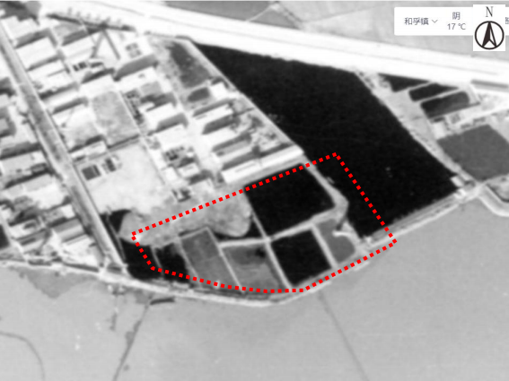
2000年历史卫星影像图-天地图（为水坑、荒地，无构筑物）
起始时间 | 2013 | 结束时间 | /
土地用途 | 工业用地 | 所属行业 | C2710化学药品原料药制造

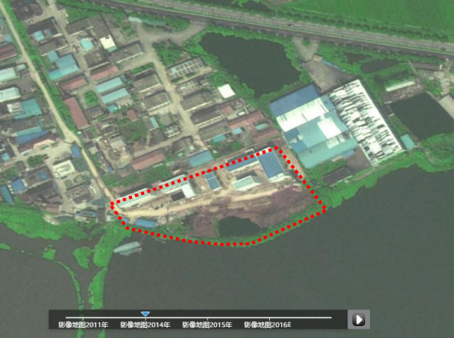
天地图-2014年影像图（企业红线内的土地上正在建设构筑物，地面未硬化；南侧为空地 及水坑）
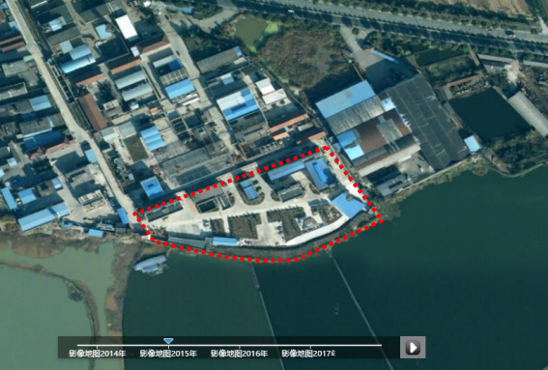
天地图-2015年影像图（与2014年相比企业红线内的土地上建设构筑物已全部建成，整个 厂区地面全部硬化；南侧空地及水坑及水坑已平整并硬化）

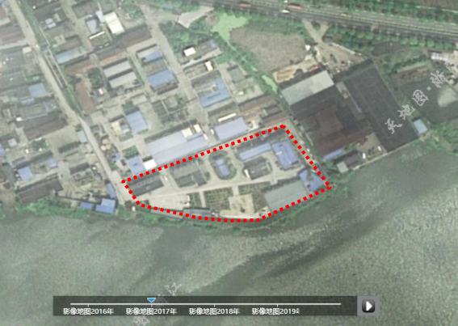
天地图-2017年影像图（与2015年相比企业红线内的土地上构筑物无变化；南侧区域上已 新建一个甲类仓库）
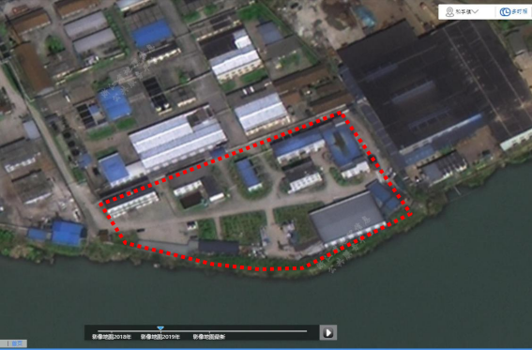
天地图-2019年影像图（与2017年相比企业红线内的土地上构筑物无变化；南侧区域无变 化）

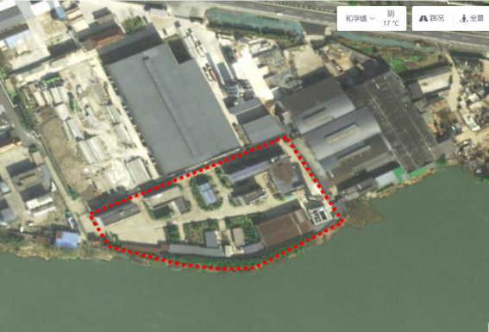
2023年1季度历史影像图-天地图（与2017年相比，企业在2022年7月在厂区东南侧新建了污水 处理站；其它区域无明显变化）

2.3 企业用地已有的环境调查与监测情况
根据现场走访和调查，企业自身前期未开展过土壤和地下水环境调查和监测。

3地勘资料

3.1 地勘信息
2011年，湖州恒远生物化学技术有限公司委托浙江山川有色勘察设计有限公 司对其新建厂区进行岩土工程详细勘察，编制了《湖州恒远生物化学技术有限公
司新建厂区岩土工程勘察报告（详勘）》，本章节资料引用此详细勘察报告。
勘探点平面布置图见图3.1- 1。
（一）地形地貌及环境条件
该场地位于湖州市和孚经济开发区内，属于杭嘉湖平原三级地貌单元，地基 土由第四系河湖相沉积土层组成。场地北侧为湖州长盛化工有限公司和湖盐公路， 西侧为湖州沙龙化工有限公司，南侧为空地。场地原来大部为农田和水塘，场地 上有很多排放的工业废料，整个场地现已回填整平，场地较为平坦。本区域属亚 热带，气候温和，四季分明，交通便利。本次各勘察孔孔口高程均引测于场地北
侧湖盐公路上一CH04点，其高程为3.659m ，为黄海高程。

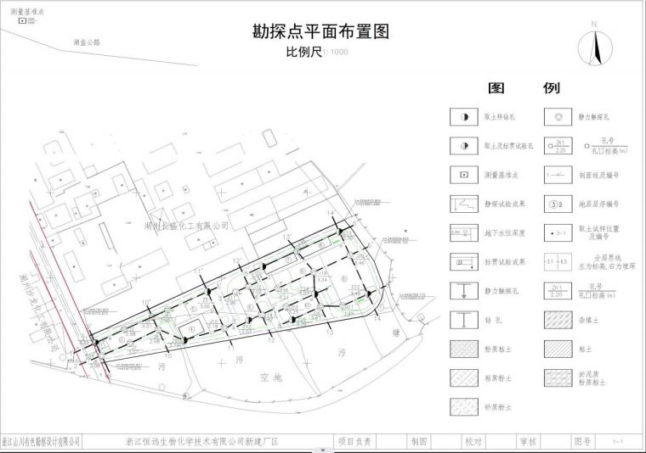
图3.1-1勘探点平面位置图

典型工程地质柱状图所示。
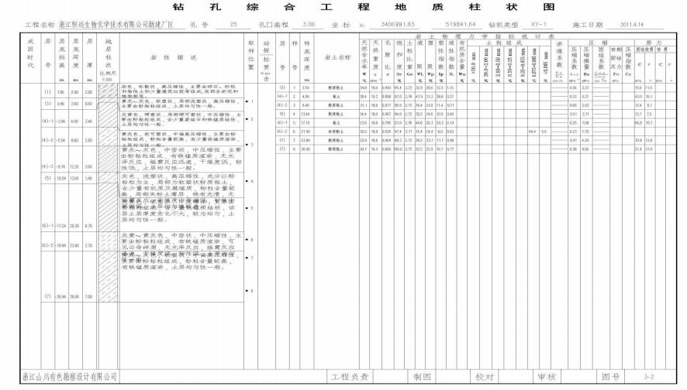
图3.1-2典型工程地质柱状图

（二）地基土层的工程地质特征
根据勘察揭示，控制在埋深30.0m深度范围内的地基土层，按其成因及物理 力学性质可划分为七大工程地质层，其中（4）号层可分为三个亚层，（6）号层
可分为二个亚层，(2)号层缺失，现将各土层的工程地质特征自上而下描述如下：
（1）杂填土
杂～紫红色，松散状，高压缩性，在场地西部主要由碎石、砂粒和粘性土和 少量建筑垃圾等组成，在场地东部主要为原工业废料（紫红色）和建筑垃圾等组 成，气味臭，底部含淤泥和植物根茎，土质不均匀，该层全场分布。厚度0.80~
2.50m。
（3）粉质粘土
黄灰～灰色，软塑状，局部软可塑或流塑状，高压缩性，主要由粉粘粒组成， 局部粉粒含量较高，土层均匀性一般。该层全场分布，厚度0.50～1.50m ，层面高
程0.77～2.68m。
（4）- 1粘土
灰黄色，硬塑状，局部硬可塑状，中压缩性，主要由粉粘粒组成，局部为粉
质粘土，含少量姜结石和铁锰质结核，土层均匀性一般。该层全场分布，厚度
2.60～5.80m ，层面高程负0.21～1.48m。
（4）-2粉质粘土
黄灰色，软可塑状，局部软塑状，中偏高压缩性，主要由粉粘粒组成，粉粒
含量较高，有少量铁锰质渲染，土层均匀性一般。该层全场分布，厚度1.40~
4.50m ，层面高程负4.32～负2.22m。
（4）-3粘质粉土
黄灰～灰色，中密状，局部稍密状，中压缩性，主要由粉粘粒组成，局部为 粉质粘土或砂质粉土，有铁锰质渲染，无光泽反应，摇震反应迅速，干强度低， 韧性低，土层均匀性一般。该层全场分布，厚度1.80～4.40m ，层面高程负6.96~
负4.81m。
（5）淤泥质粉质粘土
灰色，流塑状，高压缩性，成分以粉粘粒为主，局部为软～流塑状粉质粘土， 含少量有机质及腐殖质，粉粒含量较高，局部夹粉土薄层，稍有光滑，无摇震反
应，干强度中等偏低，韧性中等偏低，土层均匀性较差。该层全场分布，厚度

1.00～3.00m ，层面高程负9.51～负7.52m。
（6）- 1粘土
灰黄色，硬塑状，局部硬可塑状，中压缩性，主要由粉粘粒组成，局部为粉 质粘土，含少量铁锰质结核，该层土层厚度变化不大，较为均匀，土层均匀性一
般。该层全场分布，最大揭示厚度8.00m ，层面高程负10.73～负10. 12m。
（6）-2砂质粉土
灰黄～黄灰色，中密状，中压缩性，主要由粉粘粒组成，局部为粘质粉土，
有铁锰质渲染，可见云母碎屑，无光泽反应，摇震反应迅速，干强度低，韧性低，
土层均匀性一般。该层部分孔有揭示，揭示厚度0.40～3.70m ，层面高程负
18.51～负15.82m。
（7）粉质粘土
黄灰～灰色，软塑状，局部软可塑状，中偏高压缩性，主要由粉粘粒组成， 粉粒含量较高，有铁锰质渲染，土层均匀性一般。该层部分孔有揭示，揭示最大
厚度8.50m ，层面高程负19.94～负18.21m。

3.2 水文信息
1 、场地地下水埋藏较浅，勘察期间测得初见水位为地面以下0.00～1.20m ， 稳定水位埋深在地表以下0.00～1.00m（黄海高程在2. 19～3. 18m）之间，主要为 接受大气降水和地表水渗入补给的孔隙潜水，水位受季节影响，水位变幅约为 1.0～1.50m左右，据本场地Z1和Z22号孔取水样分析，场地地下水水质类型分别 为氯化物 ·重碳酸 · 硫酸—钠 · 钙型淡水和氯化物 · 重碳酸—钠型淡水，经判定，地下 水对建筑材料砼有微腐蚀性影响，对钢筋混凝土中的钢筋在干湿交替情况下有弱
腐蚀性，根据当地建筑经验，场地地下水位以上的土质对建筑材料有微腐蚀性。
根据地勘报告中地下水埋深和高程数据，并采用surfer11软件进行拟合绘制地
下水等位线，综合判断，地下水自东北往西南。见下图所示。

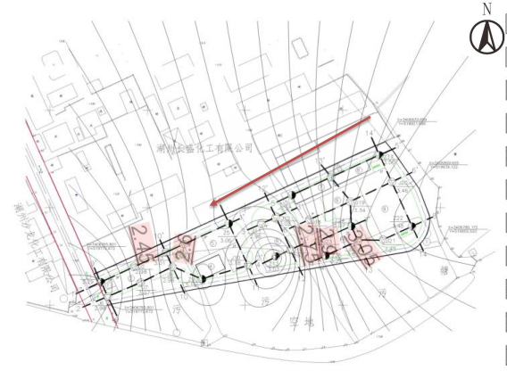

图3.1-3地下水流向图

4企业生产与污染防治情况

4.1 企业生产概况
湖州恒远生物化学技术有限公司成立于2004年07月07日，注册地位于湖州市 南 浔 区 和 孚 镇 沙 浦 田 路 9 号 ， 法 定 代 表 人 马 维 恒 ， 统 一 社 会 信 用 代 码 913305037639375987 ，红线图占地面积6424㎡（9.63亩），企业于2013年1月调试 运行，主要生产伊索克酸、[3-（二甲基氨基）丙基]三苯膦溴化物氢溴酸盐的生
产。行业类别及代码：C2710化学药品原料药制造。

4.1.1环保审批情况
湖州恒远生物化学技术有限公司于2011年6月委托浙江省天正设计工程有限 公司编制《湖州恒远生物化学技术有限公司年产伊索克酸20吨、[3-（二甲基氨基） 丙基]三苯膦溴化物氢溴酸盐100吨生产线项目环境影响报告书》，并于同年12月 通过湖州市环境保护局审批（审批文号：湖环建[2011]154号），2015年3月该项 目通过环保设施竣工验收。2015年10月30日通过化工行业整治提升验收（浔环整
办函[2015]25号）。
企业现有项目环保审批情况见下表。
表4.1-1企业项目环保审批情况一览表
项目名称 | 环保批复文号 | 环保验收文号
湖州恒远生物化学技术有限公司年  产伊索克酸20吨、[3-（二甲基氨  基）丙基]三苯膦溴化物氢溴酸盐  100吨生产线项目 | 原湖州市环境保护局（湖 环建[2011]154号） | 原湖州市环境保护局（湖环建 验[2015]8号）
湖州恒远生物化学技术有限公司化 工行业整治提升 | / | 浔环整办函[2015]25号

4.1.2已审批验收项目情况
（一）产品情况
目前企业实际验收产品规模见下表。
表4.1-2已验收产品方案及规模
序号 | 产品名称 | 年产量 | 最大储存量 | 储存地 点 | 储存方 式 | 备 注
1 | 伊索克酸 | 20t | 2.0t | 丙类车 间 | 袋装 | 存放于丙  类车间专  用仓间
2 | [3-（二甲基氨基）丙  基]三苯膦溴化物氢溴  酸盐 | 100t | 10t | 丙类车 间 | 袋装 | 存放于丙  类车间专  用仓间

（1）伊索克酸【化学名称】 ：6, 11- 二氢- 11- 氧代-二苯并[b,e]氧杂环庚二 烯-2- 乙酸
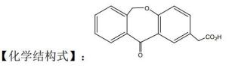
【分子式】：C16H12O4
【分子量】：268.26
【CAS号】：55453-87-7
【性状】：浅黄色至类白色固体粉末
【用途】：盐酸奥洛它定中间体

（2）[3-(二甲基氨基)丙基]三苯基磷溴化物氢溴酸盐
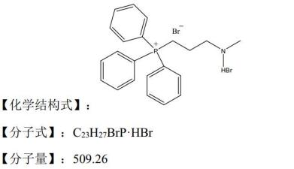
【CAS号】：27710-82-3
【性状】：白色至类白色固体粉末
【用途】：盐酸奥洛它定中间体

（二）主要原辅材料
企业生产过程原辅材料消耗情况见下表。
表4.1-3已审批项目原辅材料用量表
序号 | 名称 | 环评审批情况 |  | 2022年实际生产情况 |  | 备注
序号 | 名称 | 包装  形式 | 年消耗 量（t） | 包装形式 | 实际年消 耗量（t）
1 | 对羟基苯乙酸 | 25kg/桶 | 13.2 | 25kg/桶 | 6.28 | 伊索克酸
2 | 苯酞 | 25kg/袋 | 11.9 | 25kg/袋 | 5.71 | 伊索克酸
3 | DMF | 190kg/桶 | 13.2 | 190kg/桶 | 2.47 | 伊索克酸
4 | DMAC | / | / | 190kg/桶 | 3.81 | 伊索克酸
5 | 甲醇 | 200kg/桶 | 0.3 | 200kg/桶 | 0.12 | 伊索克酸

6 | 乙酸 | 40kg/桶 | 23.8 | 200kg/桶 | 11.5
7 | 乙酸乙酯 | 160kg/桶 | 2 | 160kg/桶 | 1
8 | 多聚磷酸 | 25kg/桶 | 23.8 | 25kg/桶 | 11.5
9 | 盐酸 | 190kg/桶 | 13.2 | 240kg/桶 | 6.5
10 | 甲醇钠 | 25kg/桶 | 6.2 | 25kg/桶 | 3
11 | 活性炭 | 20kg/袋 | 1.3 | 20kg/袋 | 1
12 | 1,3-二溴丙烷 | 250kg/桶 | 48 | 250kg/桶 | 23 | [3-（二甲基氨 基）丙基]  三苯膦溴化  物氢溴酸盐
13 | 三苯基磷 | 25kg/袋 | 64 | 25kg/袋 | 30.8 | [3-（二甲基氨 基）丙基]  三苯膦溴化  物氢溴酸盐
14 | 甲苯 | 170kg/桶 | 7.8 | 170kg/桶 | 16.83 | [3-（二甲基氨 基）丙基]  三苯膦溴化  物氢溴酸盐
15 | 40%二甲胺水溶液 | 170kg/桶 | 53.5 | 170kg/桶 | 11.5 | [3-（二甲基氨 基）丙基]  三苯膦溴化  物氢溴酸盐
16 | 乙醇 | 160kg/桶 | 17.7 | 160kg/桶 | 8.5 | [3-（二甲基氨 基）丙基]  三苯膦溴化  物氢溴酸盐
17 | 甲醇 | 160kg/桶 | 4.3 | 160kg/桶 | 2 | [3-（二甲基氨 基）丙基]  三苯膦溴化  物氢溴酸盐
18 | 氢氧化钠 | / | / | 吨桶 | 10 | 污水站
19 | 蒸汽 | / | / | 管道输送 | 2172.31 | 公用工程
20 | 自来水 | / | 4100 | / | 4059
注：DMAC用以替代部分DMF ，是因为DMAC有更好的耐水解性和更高的沸
点，产品的收率和质量更好。
主要原辅材料理化性质：
（1）N,N-二甲基甲酰胺(DMF)
【英文名】N,N-Dimethylformamide
【CA登录号】68- 12-2
【分子式】C3H7NO
【分子量】73.06
【化学结构式】HCON(CH3)2
【外观】无色或淡黄色液体，具有淡的胺味，具有吸湿性。
【物化常数】沸点153℃ , 熔点－61℃ , 蒸气压4.9mmHg/20℃ , 蒸气相对密度2.5 ，与水 互溶，可以溶于醇、醚、丙酮、苯及氯仿等。相对密度0.9450 ，辛醇/水分配系数logKow=-
1.01 ，空气中饱和浓度为12g/m³/20℃ , 嗅阈值300mg/m³。
【毒性】可以引起呼吸道及消化道刺激，导至恶心、呕吐及腹泻。对眼睛及皮肤具有中 等程度的刺激。可以引起肝及肾损害。对实验动物具有致癌作用。可以通过皮肤吸收，当有 二甲基甲酰胺存在时，可以使同时存在的物质也易于被皮肤吸收。LC50小鼠吸入9400mg/m³ /2H ，LD50小鼠经口2900mg/kg ，腹腔注射650mg/kg ，皮下4500mg/kg静脉2500mg/kg ，肌肉 3900mg/kg大鼠经口2800mg/kg ，腹腔注射1400mg/kg ，皮下3800mg/kg ，静脉2gm/kg ，兔子经 口5gm/kg ，皮肤4720mg/kg 。未被IARC ，ACGIH列入致癌物质名单中。可以刺激皮肤，眼睛， 当浓度为3500ppm时会对人类的生命和健康造成危险。症状为眩晕，失眠，脸红，恶心，呕
吐，肚痛及高血压，还可以引起结膜炎。
【安全性质】闪点57℃ , 自燃点445℃ , 爆炸极限2.2～15.2％。

【环境数据】COD1.54g/gBOD0.02(0. 10)g/g ，在大气中主要以蒸气的形态存在，可以由 光化学所引起的羟基游离基所降解，其半衰期为22小时。在土壤中其迁移性较强，在水体中
不易被悬浮固体及底泥所吸附。
【接触极限及其它】GBZ2-2002工业场所有害因素职业接触限值：时间加权平均容许浓
度TWA20mg/m³, 短时间接触容许浓度STEL40mg/m³ 。美国ACGIHTWA10ppm，
NIOSHTWA10ppm ，OSHATWA10ppm。
（2） 乙酸
【英文名】 Aceticacid
【CA登录号】 64- 19-7
【分子式】 C2H4O2
【分子量】 60 .05
【化学结构式】 CH3COOH
【外观】 具有刺激性酸味的无色透明液体。
【物化常数】 沸点118℃ , 熔点16 .6℃ , 具有腐蚀性 ，蒸气压15 .7mmHg/25℃ , 相 对密度1 .0492/20℃/4℃ , 辛醇/水分配系数LogKow=-0 . 17 ，溶于醇 、甘油 、醚 、 四氯
化碳 ，不溶于二硫化碳 ， 与水 、丙酮及苯互溶 。蒸气密度2 . 1 ， 嗅阈值0 .21～1 .0ppm
或2 . 5mg/m³。
【毒性】 毒性较低 ，纯高浓度的醋酸(冰醋酸)对皮肤 、 眼睛 、粘膜等具有严重的 腐蚀性 ，在200ppm浓度下的工作人员经数年后 ，发现有淋巴结过度增大而引起的眼 睑肿大 ，皮肤角化过度及变黑 、 结膜炎 、支气管炎 、 咽炎 、牙齿侵蚀 。 吸入可引起
呼吸困难 、胸痛 、肺水肿 、血氧不足 ，持久性肺功能受损 ，入眼可以受角膜受蚀。
LD50大鼠3530mg/kg或3310mg/kg ，LC50小鼠吸入5000ppm/1hr或5620ppm/1hr ， 小鼠
静脉注射525mg/kg。
【安全性质】 爆炸极限4～16％ ， 闪点39℃ , 自燃点426℃。
【环境数据】 COD1 .07g/gBOD0 .34～0 . 88g/g ，生态毒性LC50 Fatheadminnows
175mg/L/1hr ； 106mg/L/24hr ； 106mg/L/48hr ；79mg/L/72hr；79mg/L/96hr，
TLmDaphniamagna(Arthropoda)47mg/L/24hr。
【法规标准】GBZ2-2002工业场所有害因素职业接触限值：时间加权平均容许浓度
TWA10mg/m³, 短时间接触容许浓度STEL20mg/m³ 。原苏联车间空气中有害物最大允许浓度 5mg/m³, 居民区大气中有害物最大允许浓度0. 1mg/m³(最大值) ，0.003mg/m³(昼夜均值) ，美
国NIOSH ，OSHATWA10ppm(25mg/m³)。
（3）醋酸乙酯
【英文名】Ethylacetate
【CA登录号】141-78-6

【分子式】C4H8O2
【分子量】88. 11
【化学结构式】CH3COOC2H5
【外观】无色带有果香的液体。
【物化常数】熔点-83.6℃沸点77.2℃ , 蒸气压93mmHg/25℃ , 蒸气相对密度3.04 ，相对 密度0.902/20℃/4℃ , 辛醇/水分配系数logKow=0.73 ，溶于醇、醚、氯仿、丙酮及苯，水中溶 解度64000～80000mg/L/25℃ , 嗅阈值，空气中察觉浓度0.006～0.686mg/L ，3.6～1. 12mg/m³ ,
或0.0196mg/m³低嗅味，665mg/m³高嗅味 ，350mg/m³刺激浓度 ，水中为5ppm。
【 毒性 】 毒性较低 ， 可以通过吸入 ， 食入或皮肤吸收而进入人体 ， 对眼睛 、 鼻 子 、 咽 喉有刺激作用 ， 在400ppm时具有 中等程度 的刺激 。 浓度高 时可 以发生情绪激 动 、 多语 、 共济失调 、 知觉障碍 、 复视 、 眩晕 、 麻醉作用 ， 甚至昏迷 ， 还可能发生 肺水肿 、 肝 、 肾损伤 。 食入可以引起恶心 、 呕吐 、 腹泻等 。 可因循环系统及呼吸系 统衰竭而死亡 。慢性毒性机 以 引起角膜浑浊 、贫血 、 白细胞增 多等 。LD50大 鼠经口 5600mg/kg 或 11 .3mL/kg ， 小 鼠 经 口 4100mg/kg ， 腹 腔 注 射 709mg/kg ， LC50 小 鼠
45000mg/m³/2hr ，大鼠200000mg/m³/2hr ，未见有致癌作用的报告。
【安全性质】 爆炸极限2 .2～9% ， 闪点7 .2℃开杯 ， 自燃点427℃。
【 环 境 数 据 】 COD1 . 54 ～ 1. 88g/g ， BOD0 . 86 ～ 1. 57g/g ， 生 态 毒 性 LC50 Heteropneustesfossilis(Commonindiancatfish) 212 . 5ppm/96hr ， Pimephalespromela
s(fatheadminnow) 230mg/L/96hr。
（4） 甲醇钠
【中文名】 甲醇钠
【英文名】 Sodiummethoxide
【CA登录号】 124-41-4
【分子式】 CH3ONa
【分子量】 54 .02
【化学结构式】 CH3ONa
【外观】 白色无定形流动性粉末 ，无臭 ，工业上一般为甲醇溶液。
【物化常数】 纯品沸点＞450℃ , 熔点127℃ , 相对密度1 . 1 ，蒸气压
50mmHg/20℃。
【毒性】 甲醇钠一般为甲醇溶液 ，遇水会急速水解 ，呈强碱性 ， 具有腐蚀性 ， 接触时会灼烧相关部位 ，如眼睛 、皮肤 、 呼吸道 、消化道等 。并具有甲醇所有的一 切毒性 。参见甲醇 。食入会刺激口腔及胃 。 吸入其粉末会刺激鼻子及喉咙 ，对眼睛
及皮肤也会引起严重的刺激 。LD50大鼠经口2037mg/kg ，未见有致癌作用的报告。
【安全性质】 干粉与湿空气接触会点燃或爆炸 ，与水剧烈反应 ， 自燃点88℃ , 爆

炸极限7 .30～36 .00%。
【环境数据】 进入环境后 ， 即水解形成甲醇及氢氧化钠 。有关环境数据请见甲
醇。
（5） 甲醇
【英文名】 Methanol
【CA登录号】 67- 56- 1
【分子式】 CH4O
【分子量】 32 .04
【化学结构式】 CH3OH
【外观】 无色液体。
【物化常数】 沸点64 .7℃ , 熔点-97 . 8℃ , 蒸气压92mmHg/20℃ , 蒸气压
127mmHg/25℃ , 相对密度0 . 8100/0℃/4℃ , 蒸气相对密度1 . 11 ， 辛醇/水分配系数 logKow= -0 .77 ， 与水 、 乙醇 、醚 、苯及多数有机溶剂及酮等互溶 。 嗅阈值141ppm。
【毒性】 慢性反复接触甲醇蒸气会导致结膜炎 、头痛 、 眼花 、失眠 、视觉模糊、 失明 。类似乙醇的中枢神经系统抑制 。代谢可形成甲酸而引起酸毒症 。严重时可因 呼吸停止而死亡 。 约4mL甲醇可导致失明 ，致死量约80～150mL 。 急性中毒一般在开 始的12～18小时内 ，主要是有醉意 、 随后是头痛 、厌食 、虚弱 、疲乏 、脚痛 、 眩晕、 恶心 、 呕吐 、腹泻 、剧烈的腹痛 ，接着是冷漠 、极度兴奋 ， 并很快昏迷 ， 瞳孔对光 不敏感 ， 并失明 。 呼吸加快并浅薄 ， 心动过速 ，并在昏迷状态下因呼吸衰竭而死亡。 如经抢救而苏复 ，但失明是永久性的 。最小致死剂量约为0 .3and1g/kg ，LD50大鼠经 口5628mg/kg ，静脉注射2131mg/kg ， 小鼠经口7300mg/kg ，腹腔注射10765mg/kg ，皮
下9800mg/kg ，静脉注射4710mg/kg ，LC50大鼠吸入64000ppm/4hr。
【安全性质】 爆炸极限6 .0～36% ， 自燃点464℃ , 闪点12℃ , 闭杯。
【环境数据】 COD1 . 5g/gBOD0 .77g/g ，在大气中 ， 甲醇仅以气态的形式存在 ，可 以与光化学所诱发的羟基游离反应 ，其相应的半衰期为17 . 8天 ，可以通过下雨而被淋
洗而从大气中去除。
（6）1,2-二溴丙烷
【英文名】 1,2-Dibromopropane
【CA登录号】 78-75- 1
【分子式】 C3H6Br2
【分子量】 201 .89
【化学结构式】 CH3CHBrCH2Br
【外观】 无色液体。
【物化常数】 沸点141 .9℃ , 熔点-55.49℃ , 相对密度1 .9324/20℃ , 辛醇水分配系

数logKow=2.43 ，水中溶解度1430mg/L/25℃ , 溶于乙醇 、 乙醚及氯仿 ，蒸气压
7. 84mmHg/25℃。
【毒性】LD50大鼠经口741mg/kg ， 小鼠经口676mg/kg ，腹腔注射75mg/kg 。 【安
全性质】 闪点＜ -75℃。
【环境数据】 在大气中 ， 它仅以气态的形式存在 ，可以受光化学所诱发的羟基 游离基所降解 ，其相应的半衰期为37天 ，不能直接进行光解 ，在土壤中 ， 它具有高 的迁移性 ，可以从湿的或干的土壤中挥发出来 ，在水体中 ， 它不易被悬浮固体及沉 积物所吸附 ，可以从水体表面挥发出来 ，在模拟河流及湖泊中的挥发半衰期分别为2
小时及6天 。生物富集性低 ， 当pH这7时 ，其水解半衰期为320天。
（7） 甲苯
【英文名】 Toluene
【CA登录号】 108- 88- 3
【分子式】 C7H8
【分子量】 92 . 14
【外观】 无色液体。
【物化常数】 沸点110 .6℃ , 熔点-94. 9℃ , 蒸气压28 .4mmHg/25℃ , 相对密度
0. 8636/20℃/4℃ , 辛醇/水分配系数logKow=2 .73 ， 与醇 ，氯仿 ，醚 ，丙酮 ，冰醋酸等
有机溶剂互溶 ，水中溶解度526mg/L/25℃ , 蒸气密度3 . 1 ， 嗅阈值2 . 14ppm。
【毒性】 毒性小于苯 ，但刺激作用较强 。接触甲苯会引起红血球计数减少 、血 红素 、平均血球体积 ，平均血球血色素增高 ，还有报导可以引起白血球减少症 、 嗜 中性白血球减少症 ，对皮肤具有脱脂作用 ，使皮肤干燥 ，皲烈及二次感染 。高浓度
的吸入可以导致心律不齐及心肌受损而导致突然死亡。
【安全性质】 闪点4℃闭杯 ， 自燃点480℃ , 爆炸极限1 .27～7% 。 【环境数据】 COD1 .7～1 . 88g/g ，BOD0～1 .23g/g ，在大气中 ， 它仅以气态的形式存在 ， 它可以受
光化学所诱发的羟基游离基所降解 ，其相应的半衰期为3天。
【接触极限及其它】 GBZ2-2002工业场所有害因素职业接触限值： 时间加权平均
容许浓度TWA50mg/m³, 短时间接触容许浓度STEL100mg/m³ 。美国
OSHATWA200ppm ，ACGIH50ppm ，NIOSH100ppm。
（8）二甲胺
【英文名】Dimethylamine
【CA登录号】 124-40- 3
【分子式】 C2H7N
【分子量】 45 .08
【化学结构式】 (CH3)2NH

【外观】 无色具有类似鱼腥胺臭的气体。
【物化常数】 沸点6 . 8℃ , 熔点-92 .2℃ , 盐酸盐的熔点为171℃ , 蒸气压
1520mmHg/25℃ , 相对密度0 .6804/0℃/4℃ , 辛醇/水分配系数logKow= -0 .38 ，极易溶 于水中 ，形成碱性溶液 ，溶于大多数有机溶剂中 ，水中溶解度163克/100克水/40℃ ,
蒸气相对密度1 .6 ， 嗅阈值23 .2ppm(水中) ， 空气中0 .047ppm ，或0 .0486mg/m³。
【毒性】 对眼睛及咽喉有刺激作用 ，可以引起咳嗽 、 呼吸困难 、肺水肿 、 结膜 炎 、皮炎 、皮肤及粘膜灼伤 。视力会出现薄雾及色晕现象 。水溶液与眼睛接触会引 起腐蚀 ，严重时会失明 。食入其盐酸盐可以引起恶心 、 呕吐及腹泻 ，LD50大鼠经口 698mg/kg ， 小鼠经口316mg/kg ，LC50大鼠吸入4700ppm/4hr ，或4540ppm/6hr ， 小鼠 7650ppm/2hr ，LD50盐酸盐小鼠经口8100mg/kg ，大鼠经口1070mg/kg ，未被ACGIH，
IARC ，NTP等机构列为致癌物质。
【安全性质】 爆炸极限2 . 8～14 .4％ ， 闪点-7℃ , 自燃点400℃。
【环境数据】 在大气中 ， 它仅以气态的形式存在 ， 它可以受光化学所诱发的羟
基游离基所降解 ，其相应的半衰期为6小时。
【接触极限及其它】 GBZ2-2002工业场所有害因素职业接触限值： 最高允许浓度 mg/m³(皮) ， 时间加权平均容许浓度TWA5mg/m³, 短时间接触容许浓度STEL10mg/m
³ 。美国TWAOSHA ，NIOSH10ppm ，ACGIH5ppm。
（9） 乙醇
【英文名】Ethylalcohol ,ethanol
【CA登录号】 64- 17- 5
【分子式】 C2H6O
【分子量】 46 .07
【化学结构式】 C2H5OH
【外观】 无色流动性液体 ， 具有愉快的酒香 ， 具有灼烧感。
【物化常数】 熔点- 114 . 1℃沸点： 78 .3℃ , 蒸气压59 .3mmHg/25℃ , 相对密度(水 = 1)0 .79 ，相对密度(空气=1)1 .59 ， 与水 、醚 、氯仿及甘油等溶剂互溶 ， 辛醇/水分配 系数logKow= -0 .31 ， 嗅觉阈10ppm或50ppm。
【毒性】 乙醇可以通过吸入 ，食入或皮肤吸收而进入人体 ， 系中枢神经系统抑
制剂 ，先引起兴奋 ， 随后发生抑制 。主要以食入引起伤害为主。
【安全性质】 爆炸极限3 .3～19％ 。 闪点13℃(闭杯) ， 自燃点363℃ 。 【环境数据】
COD2 .08g/gBOD1 . 82g/g ，生态毒性LC50Palaemonetes＞250mg/L/96hr/21℃ ,
Pimephalespromelas(fatheadminnows)15 . 3g/L/96hr ，在土壤中 ， 它可以进行挥发 ，生
物降解 ，或渗析至地下水中去。
【接触极限及其它】 原苏联车间空气中有害物质的最高容 。许浓度1000mg/m³ ,

原苏联(1977)大气质量标准5 .0mg/m³ , 美国NIOSH ，ACGIH，
OSHATWA1000ppm(1900mg/m³)
10）多聚磷酸
国标编号： 81505
CAS号： 8017- 16- 1
中文名称： 多聚磷酸英文名称： Polyphosphoricacid别名： 四磷酸
分子式： H6P4O13
外观与性状： 无色粘稠状液体 ， 易潮解分子量： 337 .93沸点： 856℃
溶解性： 与水混溶
密度： 相对密度(水=1)2 . 1
稳定性： 稳定
危险标记： 20(酸性腐蚀品)
主要用途： 主要用作分析试剂 ， 并可作为化学环化剂及酰化剂。
（11）苯酞Phthalide
分子式(Formula)： C8H6O2
分子量(MolecularWeight)： 134 . 13
CASNo ： 87-41-2
熔点： 70-73℃
沸点： 290℃
闪点： 152℃
水溶性： 不溶
用途(Useage)： 用作有机合成中间体 ，用于合成多虑平药物及染料还原棕BR等。
（12）对羟基苯乙酸甲酯
CAS编号14199- 15-6
分子式C9H10O3； HOC6
分子量166 . 17

（13）三苯基膦
分子式： C18H15P
分子构型： 三角锥
性状： 白色松散粉末状 ， 易溶于醇 、苯和三氯甲烷； 微溶于酯； 不溶于水 ，有
毒。
外观： 白色松散粉末状三苯基膦为铑膦络合催化剂的基础原料 ，在国内石油化
工中有广阔的用途 。三苯基膦还应用于医药工业 、有机合成 、分析等领域 。三苯基

膦还可作为染料工艺的增光剂 、 高分子聚合 ，彩色胶卷显象的抗氧剂 、 聚环氧化的
稳定剂 ，还可作为分析试剂
14）N,N-二甲基乙酰胺(DMAC)
【英文名】 N,N-Dimethylacetamide
【CA登录号】 127- 19- 5
【分子式】 C4H9NO
【分子量】 87 . 12
【化学结构式】 CH3C(O)N(CH3)2
【外观】 无色透明液体 ，可燃。
【物化常数】 沸点154℃ , 熔点－20℃ , 能与水 、醇 、醚 、酯 、苯 、三氯甲烷和
芳香化合物等有机溶剂任意混合。
【毒性】 N,N- 二甲基乙酰胺的燃烧范围在空气中100℃为1 .70%～18 . 5%(体积)；
200℃为1 .45%～15 .2%(体积) 。低毒类 ， 嗅觉阈浓度165mg/m³ 。工作场所时间加权容
许浓度（8小时） 为20mg/m³ 。大鼠经口LD50为5680mg/kg 。大鼠吸入LC50为
2475ppm- 1h。
【安全性质】 闪点66℃ , 自燃点420℃ , 爆炸极限2～11 . 5％ 。
【环境数据】 经常暴露于二甲基乙酰胺中的工人 ，观察到黄疸 、肝损伤 ，但一
般可迅速恢复。
（三）主要设备
根据现场调查，企业现有生产设备详见下表表4.1-4。

表4.1-4主要设备清单
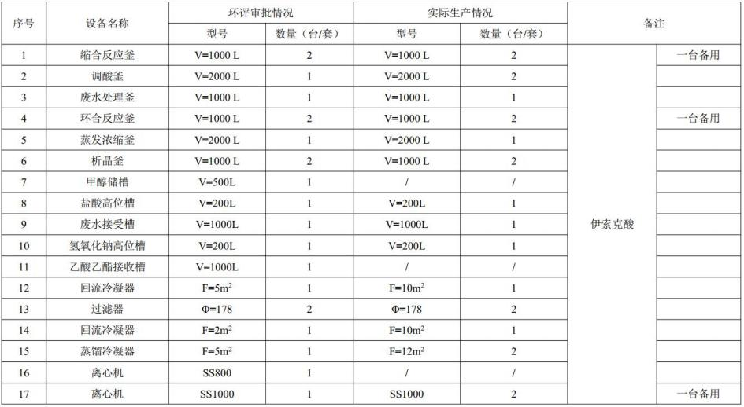

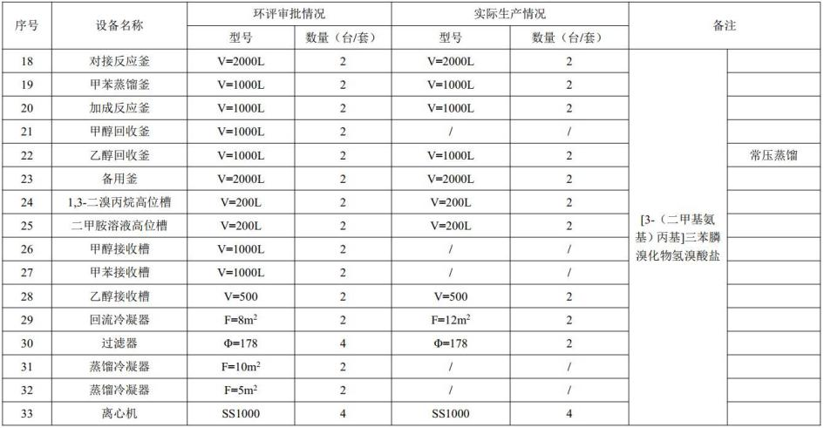

（四）生产工艺
1 、伊索克酸生产工艺
车间一伊索克酸生产工艺和产污流程图见图4.1- 1。
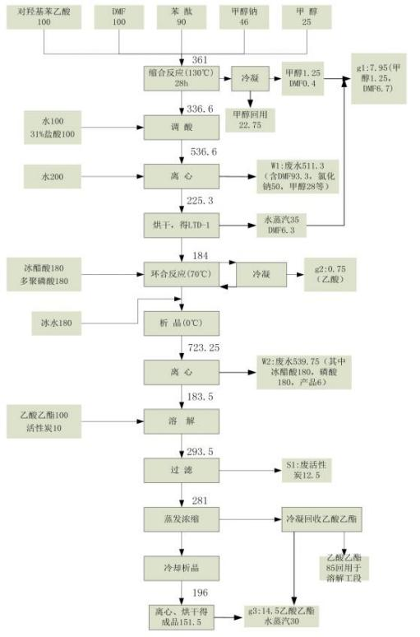
图4.1-1伊索克酸生产工艺流程图
工艺说明：

第一步缩合反应：1m³反应釜中泵打入DMF 、甲醇，采用固体料斗依次投加 对羟基苯乙酸、甲醇钠和苯酞，升温到130℃常压回流28小时。反应完后用泵加
入水，高位槽较快滴加31%盐酸，析出大量固体，离心，烘干即得LTD- 1。
第二步环合反应：将由缩合反应所得中间体LTD- 1采用固体料斗加入反应釜 中，泵打入多聚磷酸和冰醋酸，常压升温到70℃反应16小时。反应完，泵打入冰 水，结晶，离心即得伊索克酸粗品，用泵打入乙酸乙酯溶解，人工加活性炭脱色，
再经浓缩、过滤烘干得伊索克酸。
各合成及蒸馏环节均采用冷却水+冷冻盐水二级冷凝，确保绝大部分物料的
冷凝效率达到95%以上。
回收的乙酸乙酯、甲醇循环套用，当浓度低于一定限值后精馏回收，精馏残
液作为危险废物处置。
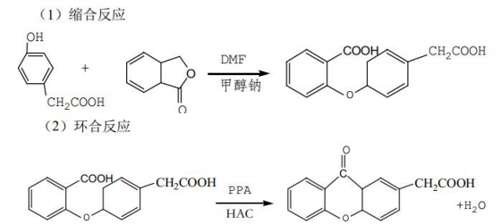

DMF作为对羟基苯乙酸和苯酞的溶剂，不参与反应，最终去向是少量进入废
气，经废气处理设施处理；大量进入废水中，最终排入自建污水站处理。

2 、[3-（二甲基氨基） 丙基]三苯膦溴化物氢溴酸盐工艺流程
[3-（二甲基氨基）丙基]三苯膦溴化物氢溴酸盐在车间二进行生产，生产工
艺流程见下图。

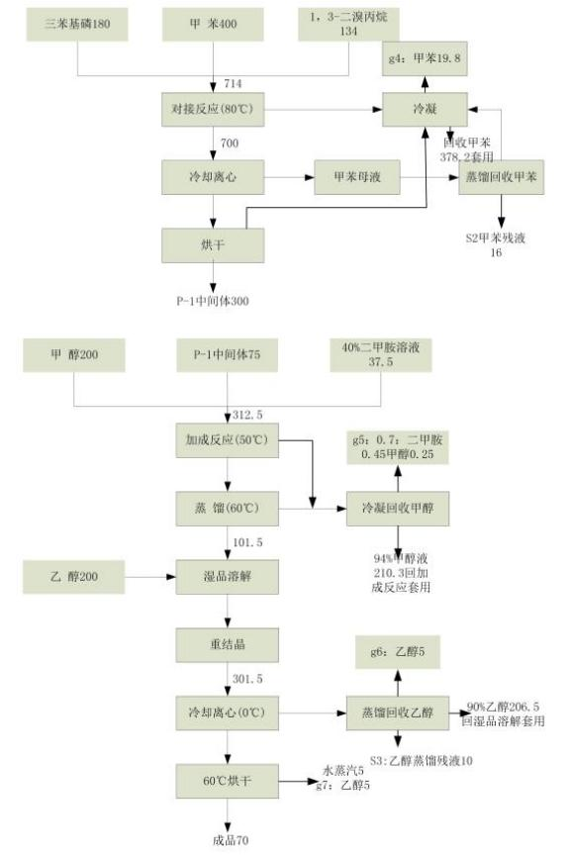
图4.1-2伊索克酸生产工艺流程图
工艺说明：

第一步：2000L反应釜中用泵打入甲苯 ，人工采用固体料斗投加三苯基 磷 ，高位槽较快滴加1,3- 二溴丙烷 ，常压80℃回流 。冷却、离心过滤、烘干
得P- 1 ，合计每批操作时间为40小时。
第二步： 1000L反应釜中泵打入甲醇 ，将P- 1人工加入到甲醇中 ，高位 槽滴加二甲胺水溶液 。加完后常压50℃反应 。反应完后常压蒸干甲醇 ，泵 打入乙醇 ，加热溶解后冷却过滤烘干即得[3-（二甲基氨基） 丙基]三苯膦溴 化物氢溴酸盐物 。合计每批操作时间为6小时 。各合成及蒸馏环节均采用冷
却水+冷冻盐水二级冷凝 ，确保绝大部分物料的冷凝效率达到95%以上。
回收的乙醇、 甲醇和甲苯循环套用 ，当浓度低于一定限值后精馏回收，
精馏残液作为危险废物处置。
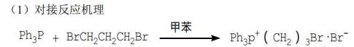
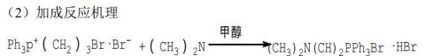
甲苯作为三苯基磷和1,3- 二溴丙烷的溶剂 ，不参与反应。

4.1.3污染防治措施
（一）废气
企业产生的废气包括缩合废气（DMF 、DMAC）、环合废气、烘干废气、对
接废气（甲苯）、蒸馏废气和污水处理站废气。
1 、缩合废气（DMF 、DMAC）和环合废气：两股废气经一套二级水喷淋装
置处理后高空排放。
2 、烘干废气：水剂型烘干废气经水喷淋装置处理后高空排放；溶剂型烘干
废气经预冷却+活性炭吸附装置处理后高空排放。

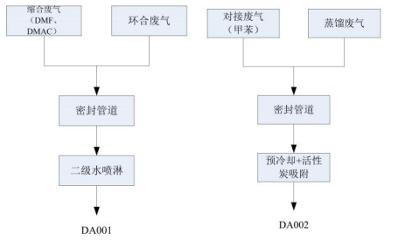
图4.1-3 缩合废气、环合废气处理工艺 图4.1-4 对接废气、蒸馏废气处理工艺
3 、对接废气（甲苯）、蒸馏废气：经预冷却+活性炭吸附装置处理后高空排
放；
4 、污水站废气：与溶剂型烘干废气经预冷却+活性炭吸附装置处理后高空排
放。
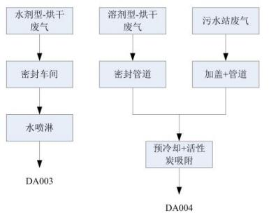
图4.1-5 烘干废气、污水站废气处理工艺

表4.1-5 企业废气排放表
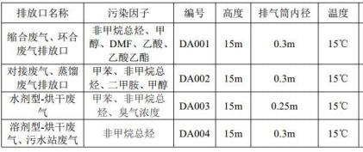
（二）废水
废水主要包括生活污水、设备和地面清洗水、生产废水、真空泵废水、喷淋
废水（甲苯、DMF）和初期雨水。废水经自建污水处理设施处理达标后纳管排放。
企业前期在车间北侧建设一套处理能力为15t/d的处理装置，处理工艺为厌氧-
SBR工艺。
在2022年，企业对现有污水处理进行了优化改造，改造后的处理能力为24t/d。
处理工艺见下图4.1-3。
其中：微电解单元、芬顿单元位于车间北侧，利用原有的生化池（半地埋、
钢混结构）；在企业东南角处新建地上生化单元（接地式、钢混结构）。
核心工艺技术介绍：
（1）芬顿工艺：Fenton氧化技术是控制废水在一定的反应条件（温度、pH 等），通过向废水中投加过氧化氢和亚铁盐，使亚铁离子催化过氧化氢为具有强 氧化能力的 HO• ，HO• 氧化废水中的有机污染物，最终转化为CO2 和H2O等。其 具体反应机理以亚铁离子(Fe2+)为催化剂用过氧化氢(H2O2)进行化学氧化的废水处 理方法。由亚铁离子与过氧化氢组成的体系，也称芬顿试剂，它能生成强氧化性 的羟基自由基，在水溶液中与难降解有机物生成有机自由基使之结构破坏，最终
氧化分解。
（2）ABR厌氧工艺：厌氧工艺原理 厌氧处理是近年来污水处理领域发展较 快的技术，具有高效低耗、运行稳定、产生沼气、可实现资源化利用等特点，已 成为中、高浓度污水处理的主流技术之一。污水经过厌氧处理 后有机物大大降
低，有效减轻了后续工艺的处理负荷，为废水的达标治理增加筹码。
厌氧反应是一个复杂的生化过程，微观分析表明厌氧降解过程可分为四步：
水解、酸化、产氢产酸及产甲烷过程。

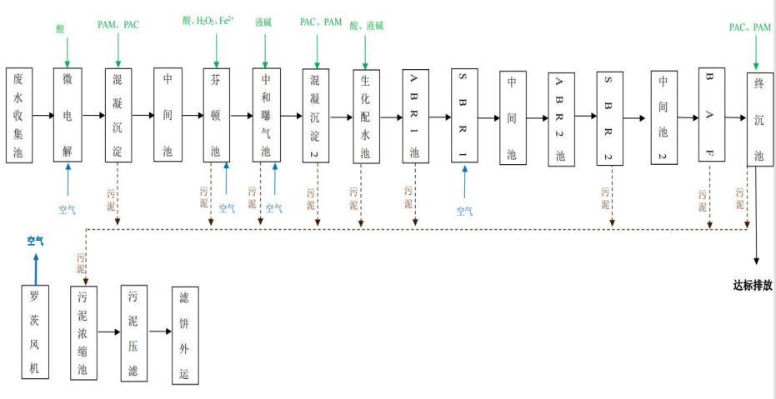
图4.1-3 改造后废水处理工艺流程图

（三）危险废物
企业产生的危险废物包括废活性炭、废有机溶剂、蒸馏残渣、破损的包装桶
和内衬袋。
表4.1-9危险废物产生和处置情况
废名称 | 产污工序 | 属性 | 实际产生量（t/a） | 处置去向
废活性炭 | 废气处理 | 危险废物 | 8.0 | 委托有资质单位 处置
破损的包装桶 | 化学品包装 | 危险废物 | 0.5 | 委托有资质单位 处置
内衬袋 | 化学品包装 | 危险废物 | 0.5 | 委托有资质单位 处置
废有机溶剂 | 高分子树脂、重金属离子 | 危险废物 | 26.2 | 委托有资质单位 处置
蒸馏残液 | 精制工序 | 危险废物 | 26.2 | 委托有资质单位 处置
企业已按照《危险废物贮存污染控制标准》GB18597的相关内容单独设置1座
危废储存间；危废仓库三防措施完善。
企业产生的危险废物均与有资质单位签订委托处置协议，危废台账记录完整；
危废包装容器或包装袋上均张贴危废标签。
（四）环境应急设施
企业设置有1个容积为300立方的事故应急池，位于车间北侧。

4.2 企业总平面图
企业厂区总占地面积约12324㎡，其中有土地证的面积为6424㎡ 。企业厂区从 北往南可分为两大部分，其中北侧部分有土地证，面积6424㎡ ，南侧部分无土地
证，面积约5900㎡。
厂区北侧部分，从西往东依次为办公楼、变配电间及五金仓库、甲类仓库1、 生产车间（含烘房、残渣残液处理间、车间一和车间二），以及配套的污水处理
设施（芬顿单元和微电解单元）。
厂区南侧部分，从西往东依次为污水处理站（生化处理单元）、甲类仓库2， 以及危废仓库等。生化处理单元2022年11月底建成；甲类仓库2 于2016年建成。
西南侧为空地，部分区域有临时钢棚，无涉水构筑物。
企业厂区平面布置情况见下图4.2- 1 ，该地块污水管网图见图4.2-2。

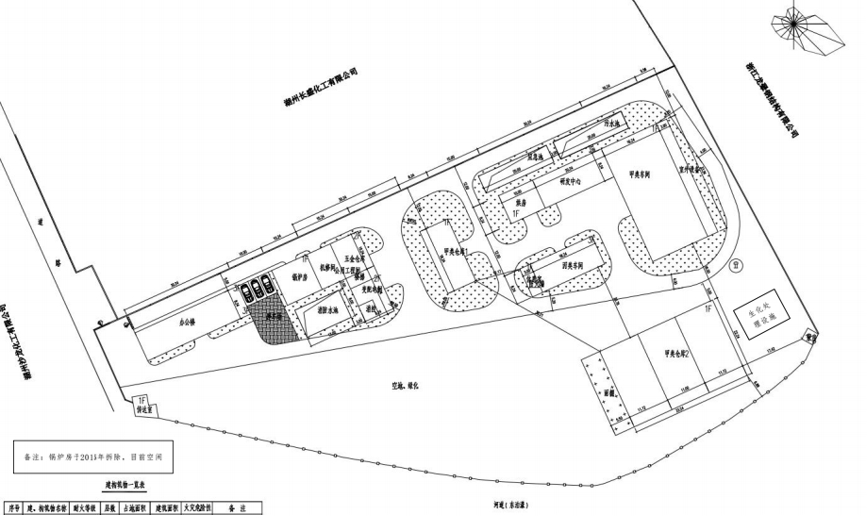
图4.2-1厂区平面布置图

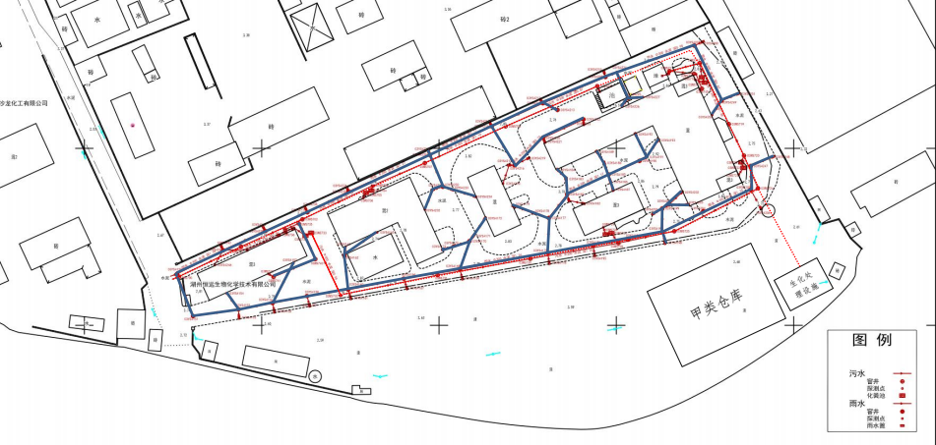
图4.2-2 雨污管网分布图

4.3 各重点场所、重点设施设备情况

4.3.1重点场所、重点设施设备识别原则
重点场所、重点设施的识别，主要通过对资料收集、现场踏勘、以及人员访 谈的调查结果进行分析、评价和总结，根据各区域及设施信息、污染物及其迁移 途径等，识别企业内部存在土壤或地下水污染隐患的重点设施。识别过程主要关
注下列设施：
1 涉及有毒有害物质的生产设施；
2 及有毒有害物质的原辅材料、产品、固体废物等的堆存、储放、转运设
施；
3 贮存或运输有毒有害物质的各类罐槽、管线；
4 三废（废气、废水、固体废物）处理处置或排放区；
5 其他涉及有毒有害物质的设施。
（2）识别过程
基于资料收集、现场踏勘、以及人员访谈的调查结果，并综合考虑污染源分
布、污染物类型、污染物迁移途径等因素，项目组对重点设施及区域进行了识别。
表4.3-1 涉及的有毒有害物质明细分析表
序 号 | 类型 |  | 是否涉及  有毒  有害物质 | 具体说明 | 有毒有害  污染物名  称 | CAS 号
1. | 原辅材料 | 对羟基苯乙酸 | 否 | / | /
2. | 原辅材料 | 苯酞 | 否 | / | /
3. | 原辅材料 | DMF | 否 | / | /
4. | 原辅材料 | DMAC | 否 | / | /
5. | 原辅材料 | 甲醇 | 否 | / | /
6. | 原辅材料 | 乙酸 | 否 | / | /
7. | 原辅材料 | 乙酸乙酯 | 否 | / | /
8. | 原辅材料 | 多聚磷酸 | 否 | / | /
9. | 原辅材料 | 盐酸 | 否 | / | /
10. | 原辅材料 | 甲醇钠 | 否 | / | /
11. | 原辅材料 | 1,3-二溴丙烷 | 否 | / | /
12. | 原辅材料 | 三苯基磷 | 否 | / | /
13. | 原辅材料 | 甲苯 | 是 | 甲苯原料 | 甲苯 | 108-88-3
14. | 原辅材料 | 40%二甲胺 水溶液 | 否 | / | /
15. | 原辅材料 | 乙醇 | 否 | / | /
16. | 原辅材料 | 氢氧化钠 | 否 | / | /
17. | 产品 | 伊索克酸 | 否 | / | /
18. | 产品 | [3-（二甲基氨 | 否 | / | /

基）丙基]
三苯膦溴化物
氢溴酸盐
19. | 三废 | 废水 | 否 | /
20. | 三废 | 废气 | 是 | 涉及甲苯 | 甲苯 | 108-88-3
21. | 三废 | 固体废物 | 是 | 危险废物：蒸馏  残液残渣、废活  性炭、废包装  桶、废内衬袋 | 危险废物 | /

4.3.2信息采集基本情况
通过部门、车间人员整理，本次调查收集到的企业相关资料如下表所示。
表4.3-2 信息采集基本情况一览表

资料名称 | 收集情况 | 备注
⑴环境影响评估报告书 | 有无 | 湖州恒远生物化学技术有限公司环评、 整治提升方案
⑵工业企业清洁生产审核报告 | 有无
⑶安全评估报告 | 有无
⑷排放污染物申报登记表 | 有无
⑸工程地质勘察报告 | 有无
⑹平面布置图 | 有无
⑺营业执照 | 有无
⑻全国企业信用信息公示系统 | 有无
⑼土地使用证或不动产权证书 | 有无 | 不动产权证书，面积为6424㎡
⑽土地登记信息、土地使用权变更 登记记录 | 有无
⑾区域土地利用规划 | 有无
⑿危险化学品清单 | 有无 | 安评内容
⒀危险废物转移联单 | 有无
⒁环境统计报表 | 有无
⒂竣工环境保护验收监测报告 | 有无
⒃环境污染事故记录 | 有无 | /
⒄责令改正违法行为决定书 | 有无 | /
⒅土壤及地下水监测记录 | 有无
⒆调查评估报告或相关记录 | 有无

4.3.3现场踏勘
根据现场踏勘情况，企业现状详见下表。

表4.3-3企业现有区域情况
序号 | 区域名称 |  | 占地面积 | 区域照片 | 备注
1. | 办公楼 | 办公 | 240 | / | 办公区域
2. | 公用工 程区域 | 变配电间、消  防水池、机修  及五金仓库 | 458 | 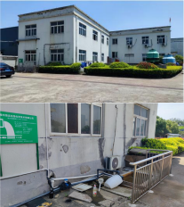 | 不涉及生产；包括配 电房、五金仓库，机 修间及消防水池。（原 锅炉房已于2015年拆 除，使用燃料燃煤）。  废水阳光排放口设置 在车间旁
3. | 原 料 贮 存 | 甲类仓库1 | 144 | 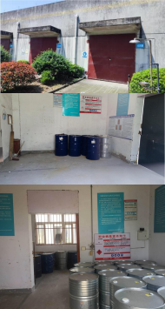 | 仓库内地面硬化 ，主 要贮存桶装物料： 甲 醇 、 乙酸乙酯 、 甲醇 钠 、 甲苯 、二甲胺水  溶液。无废水产生。
4. | 生产区 域 | 包括烘房、污 水处理残渣残 液处理间、车 间一、车间二 及配套的废气 处理设施 | 969 | 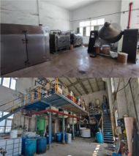 | 有产品干燥间； 污水 处理残渣处理间（7台 架空反应釜）； 车间一 （生产伊索克酸） 和 车间二（生产[3-（二 甲基氨基） 丙基]三苯 膦溴化物氢溴酸盐）， 所有生产设备均为架 空反应釜）； 室外配套 有污水处理设施（半 地埋式污水处理池： 芬顿和微电解单元） 和 地 埋 式 事 故 应 急 池。  本区域涉及废水产生

 |  |  |  | 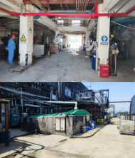 | 和处理；
5. | 生产加  工区 | 丙类车间，半 成品烘干 | 175 | 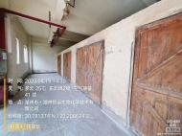 | 主要是半成品烘干及 产品的堆放。本区域 不涉及废水，只有烘  干废气产生。
6. | 原料贮 存 | 甲类仓库2， 含危废间 | 739.3 | 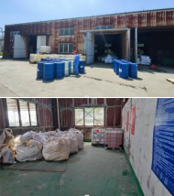 | 贮存原料：对羟基苯 乙酸、酚酞、DMF 、 冰醋酸、多聚磷酸、 甲醇、盐酸、乙酸乙 酯等；同时仓库内有 占地面积约100平方米  危废仓库。  本区域不涉及废水，  但涉及原料和危废贮 存。
7. | 污水处  理站 | 污水处理生化 单元 | 100 | 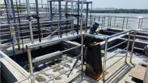 | 污水处理中的生化处  理单元，为接地式钢  混池体
8. | 其它区 域 | 厂区南侧 | / | 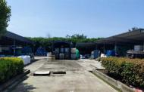 | 为绿化和成品临时堆 放。搭建有临时钢棚

4.3.4 重点场所和重点设施识别过程
1、有毒有害物质
有毒有害物质是指：
1.列入《中华人民共和国水污染防治法》规定的有毒有害水污染物名录的污染物

（《有毒有害水污染物名录(第一批)》） ；
2.列入《中华人民共和国大气污染防治法》规定的有毒有害大气污染物名录的污
染物（《有毒有害大气污染物名录(2018年)》） ；
3.《中华人民共和国固体废物污染环境防治法》规定的危险废物（《国家危险废 物名录(2021)》及根据国家规定的危险废物鉴别标准和鉴别方法认定的具有危险特性的
固体废物）；
4. 国家和地方建设用地土壤污染风险管控标准管控的污染物（《土壤环境质量建
设用地土壤污染风险管控标准GB36600-2018》）；
5.列入优先控制化学品名录内的物质（《优先控制化学品名录（第一批）》、
《优先控制化学品名录（第二批）》）；
6.其他根据国家法律有关规定应当纳入有毒有害物质管理的物质。
2、重点场所和重点设施识别过程
根据前期资料收集、现场探勘和人员访谈，调查组对厂区内重点设施和重点
区域进行了辨识和确认。
1 、办公楼
办公楼主要为办公用途，不涉及有毒有害物质。
不属于重点场所或重点设施区域。
2 、公用工程区域
根据现场踏勘，共用工程区域包括：1 、半地埋式消防水池（104㎡） ，不涉 及有毒有害物质；②原锅炉房（2015年已拆除锅炉）， 目前空闲，不涉及有毒有
害物质；③机修间和五金仓库，存放少量零部件和简单的维修设备，地面硬化，
不涉及有毒有害物质；④变配电间，安装有变压器，地面硬化，不涉及有毒有害 物质。⑤废水标准排放口，为敞开地埋式涉及，深度约0.8m ，底部及四周为塑料
材质，无渗漏可能；废水在总排口通过水泵泵至污水管网；不涉及有毒有害物质。
此区域不属于重点场所或重点设施区域。

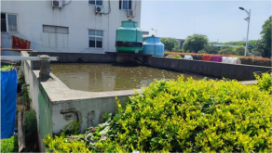
消防水池
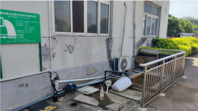
废水标准排放口
3 、原料贮存- 甲类仓库1 、甲类仓库2

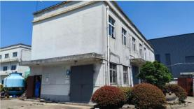
配电间

①甲类仓库1占地面积144㎡ ，一层结构。主要用于贮存甲醇（桶装）、乙酸 乙酯（桶装）、甲醇钠（桶装）、甲苯（桶装）、二甲胺水溶液（桶装）、乙醇
（桶装）；仓库内地面均为硬化地面，无储罐等设施。
有毒有害物质辨识：甲类仓库1中涉及的有毒有害物质包括甲苯。
辨识结果：甲类仓库1属于重点场所。
②甲类仓库2占地面积739㎡ ，一层结构。主要贮存对羟基苯乙酸（纸筒装）、 苯酞（袋装）、DMF（桶装）、冰醋酸（桶装）、多聚磷酸（桶装）、甲醇（桶
装）、盐酸（桶装）、乙酸乙酯（桶装）、1,3-二溴丙烷（桶装）、三苯基膦
（桶装）、二甲胺水溶液（桶装）、乙醇（桶装）、氢氧化钠（桶装）；另外还 建设有危废仓库，暂存危险废物。经现场排查可知，车间地面均硬化地面；危废 仓库满足《危险废物贮存污染控制标准》GB18597中对危险废物贮存的一般要求， 满足对危险废物包装、贮存设施的选址、设计、运行、安全防护等要求。危废仓
库地面已采取防腐防渗措施并铺设环氧地坪，地面无破损和裂隙。。
有毒有害物质辨识：甲类仓库2中涉及的有毒有害物质包括甲苯、危险废物。
辨识结果：甲类仓库2属于重点场所。
车间照片如下图。

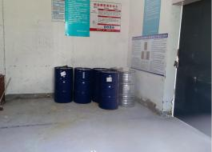
甲类仓库1内部照片
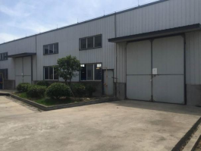
甲类仓库2
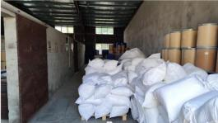
甲类仓库2- 内部照片

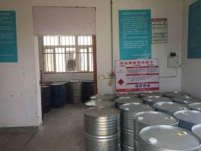
甲类仓库1内部照片
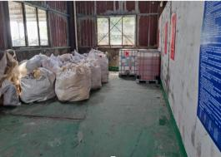
甲类仓库2-危废仓库

4 、生产区域
生产区域主要为一个L型的构筑物，根据构筑物的分区，可分为烘干间、污
水处理残渣残液处理间、车间一、车间二及配套的污水处理设施和废气处理设施。
①烘干间： 占地面积约82㎡ ，主要为板式干燥机，对半成品进行干燥；烘干
过程不产生废水；车间地面硬化，现场检查时，地面无破损。
烘干车间不涉及有毒有害物质。
辨识结果：烘干车间不属于重点场所。
②污水处理残渣残液处理间：此处共有7台反应釜（6用1备），为架空设置， 主要用于对生产中产生的高浓废水进行蒸馏预处理，产生的蒸馏残渣残液属于危
险废物。车间地面均为硬化地面，污水管道均为架空管道，产生的残渣残液通过

桶装。
有毒有害物质辨识：污水处理残渣残液处理间涉及的有毒有害物质主要为危
险废物（蒸馏残渣、残液）。
辨识结果：此车间属于重点场所。
③车间一：车间一属于甲类车间，主要生产伊索克酸，主要设备为反应釜 （架空设置），包括搪瓷反应釜8只、高位槽5只、层析柱2只、不锈钢离心机2台； 涉及的原料包括：对羟基苯乙酸、苯酞、DMF 、冰醋酸、多聚磷酸、甲醇、盐酸、 乙酸乙酯、甲醇钠等。2台离心机配套有2只地埋式离心废水收集槽，深度约0.4m ， 容积约0.2m³, 硬化池体上安装塑料材质容器，废水通过隔膜泵泵至污水处理站； 车间内部四周设置有明沟，沟渠均已硬化；生产过程中产生的废水通过设置在沟 渠中的塑料管道输送至污水处理站。现场检查时，车间内部的沟渠有破损，存在
污水下渗风险。
有毒有害物质识别：车间一不涉及有毒有害物质。
辨识结果：车间一不属于重点场所。
④车间二：车间一属于甲类车间，主要生产[3-（二甲基氨基）丙基]三苯膦 溴化物氢溴酸盐；主要设备包括陶瓷反应釜10只（架空设置）、高位槽5只、离 心机2台；涉及的原料包括1,3-二溴丙烷、三苯基磷、甲苯、二甲胺水溶液、乙醇、 氢氧化钠等。2台离心机配套有2只地埋式离心废水收集槽，深度约0.4m ，容积约 0.2m³, 硬化池体上安装塑料材质容器，废水通过隔膜泵泵至污水处理站；车间内 部四周设置有明沟，沟渠均已硬化；生产过程中产生的废水通过设置在沟渠中的 塑料管道输送至污水处理站。现场检查时，车间内部的沟渠有破损，存在污水下
渗风险。
有毒有害物质识别：车间二涉及有毒有害物质：甲苯。
辨识结果：此车间属于重点场所。

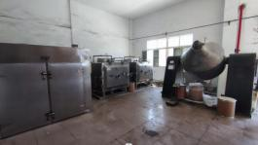
烘干间地面

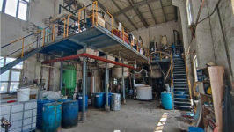
污水处理残渣残液处理间

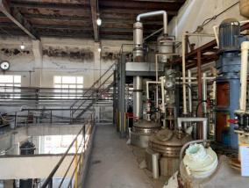
车间一 内部反应釜
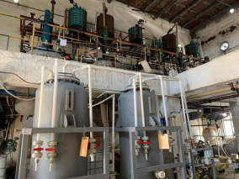
车间二内部反应釜
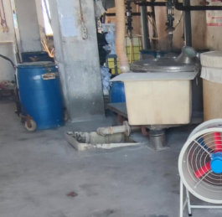

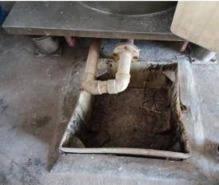
车间一-离心废水收集池
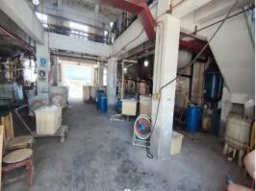
车间二- 内部反应釜

车间二-离心废水收集池

⑤其它配套设施：其它配套设施主要包括废气处理设施、废水处理设施。废 气处理设施共有4套，为缩合废气（DMF 、DMAC）、环合废气、烘干废气、对 接废气（甲苯）、蒸馏废气和污水处理站废气的废气处理设施，涉及的污染物包 括甲苯废气、有机废气、酸雾等，副产物包括危险废物；废水处理设施主要为废
水处理中的微电解单元和芬顿单元。

废水处理单元为半地埋式水池，地下部分埋深约4m ，采用钢混结构。微电解 单元包括8.8m³微电解池1座、8.8m³中和池1座、1.2m³混凝池1座、1.2m³絮凝池1座、 16.7m³混凝沉淀池1座；芬顿单元包括1.2m³加酸池一座、1.2m³加药池1座、8.8m³ 芬顿池1座、8.8m³中和池1座、1.2m³混凝池1座、1.2m³絮凝池1座、16.7m³混凝沉 淀池1座。另外，在污水处理单元的西侧有一 占地面积为100㎡ 、容积450m³的地 埋式事故应急池，深度约4.5m 。现场检查时，废水处理单元中有废水、事故应急
池为地埋式，无法查看，无法了解是否存在隐患。
有毒有害物质识别：其它配套设施中涉及有毒有害物质包括甲苯、危险废物。
辨识结果：其它配套设施属于废水、废气处理处置场所，根据重点场所、重
点设施设备识别原则，其它配套区域属于重点设施区域。
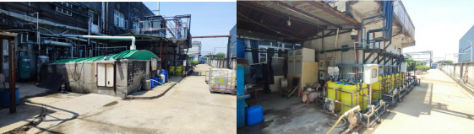
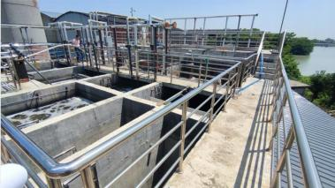
⑥生产加工区-丙类车间
生产加工区-丙类车间占地面积约175㎡ ，主要是进行半成品的烘干。主要设 备是烘房。半成品中有一部分属于溶剂型半成品，烘干废气中会产生含有甲苯等
因子的有机废气；配套的废气处理设施。
有毒有害物质识别：丙类车间在涉及有毒有害物质：甲苯。
辨识结果：丙类车间属于重点场所。

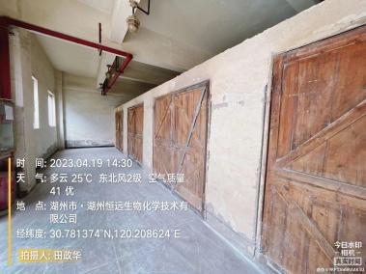
⑦污水处理设施-生化处理单元
污水处理设施生化处理单元于2022年11月底建成并投入使用，在前期为空地。 现场设有36m³的生化配水池1座、容积为90m³的ABR池1座、容积为140m³的SBR 池1座、容积为41m³的中间池2座、容积为69m³的ABR池1座、容积为92m³的SBR 池1座、容积为57m³的BAF池1座、容积为30m³的絮凝沉淀池1座、容积为2m³的污 泥浓缩池1座、容积为27m³的外排池1座。生化处理单位元所有构筑均为钢混结构，
接地式池体；污水管道均为架空管道。现场无泄漏痕迹。
有毒有害物质识别：生化处理单元不涉及有毒有害物质。
辨识结果：生化处理单元属于废水处理处置场所，根据重点场所、重点设施
设备识别原则，此处属于重点场所。
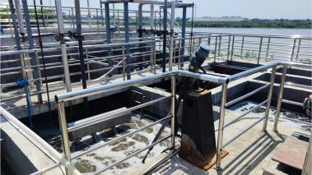

4.3.5重点场所、重点设施识别结果
企业各设施及区域涉及到的有毒有害物质进行辨识，识别结果清单见下表。

表4.3-4重点场所、重点设施设备识别结果
序号 | 区域名称及功能 |  | 占地面积 （㎡） | 涉及有毒有害物 质清单 | 是否属于重点场所、 重点设施设备
1. | 办公楼 | 办公 | 240 | 不涉及 | 否
2. | 公用工程区 域 | 变配电间、消防水池、机修 及五金仓库 | 458 | 不涉及 | 否
3. | 原料贮存 | 甲类仓库1 | 144 | 甲苯 | 是
4. | 生产区域 | 包括烘房、污水处理残渣残  液处理间、车间一、车间二  及配套的废气处理设施 | 969 | 甲苯、危险废物 | 是
5. | 生产加工区 | 丙类车间，半成品烘干 | 175 | 甲苯 | 是
6. | 原料贮存 | 甲类仓库2 ，含危废间 | 739.3 | 甲苯、危险废物 | 是
7. | 污水处理站 | 污水处理生化单元 | 100 | 不涉及 | 是
8. | 其它区域 | 厂区南侧 | / | 不涉及 | 否

5 重点监测单元识别与分类

5.1 重点监测单元情况

5.1.1重点监测单元筛选原则
（1）筛选原则1：结合《重点监管单位土壤污染隐患排查指南（试行）》等 相关技术规范的要求排查企业内有潜在土壤污染隐患的重点场所及重点设施设备， 将其中可能通过渗漏、流失、扬散等途径导致土壤或地下水污染的场所或设施设
备识别为重点监测单元。
（2）筛选原则2：重点场所或重点设施设备分布较密集的区域可统一划分为
一个重点监测单元，每个重点监测单元原则上面积不大于6400㎡。

5.1.2重点监测单元筛选结果
结合重点场所、重点设施设备识别结果，并结合《工业企业土壤和地下水自
行监测技术指南》（HJ1209-2021），对重点监测单元进行筛选。
根据各构筑物的分布情况以及涉及有毒有害物质情况，共划分2个重点设施
和重点区域。筛选结果见表5.1- 1。

5.2 重点监测单元识别/分类结果及原因
重点监测单元确定后，依据表5.2- 1所述原则对其进行分类，并填写重点监测
单元清单。其中一类单元2个，具体分类结果见表5.2- 1。
表5.2-1重点监测单元分类表
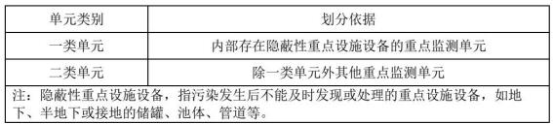

表5.1-1重点监测单元筛选

序 号 | 区域编 号 | 占地 面积 （㎡） | 地块位置 （车间名称） | 识别依据 | 涉及有毒有害物质 | 是否为重点  监测单元 | 说明
1 | 单元 A | 4500 | 甲 类 仓 库 1 、 生产车间 、丙 类仓库 | 甲类仓库1储存有甲苯等有毒有害物质；生产车间（车 间一和车间二）涉及有甲苯及危险废物，车间一和车 间二内有地埋式离心废水集水槽，车间收集沟渠有破 损，有可能造成土壤和地下水污染；生产车间北侧涉 及污水处理站（半地埋式）、事故应急池（地埋）和废 气处理设施 ， 由于池体隐蔽 ，发生泄漏无法及时发 现，有可能造成土壤和地下水污染； 丙类车间废气涉 及甲苯，属于有毒有害物质； | 甲苯、危险废物 | 是 | /
2 | 单元 B | 1712 | 甲 类 仓 库 2 、 污 水 处 理 站 （生化单元） | 甲类仓库2涉及甲苯、危险废物等有毒有害物质；污水 处理站（生化单元）属于三废治理设施， 由于池体接 地，隐蔽，发生泄漏无法及时发现，有可能造成土壤 和地下水污染。 | 甲苯、危险废物 | 是 | /
3 | 单元 C | 354 | 公用工程单元 | 涉及消防水池、变配电间以及五金仓库、机修间等，不 涉及有毒有害物质，也不涉及废水、废气处理设施。不 涉及隐蔽设施 | 不涉及 | 否 | /

表5.2-1 重点监测单元分类结果及原因

区域 编号 | 占地  面积 | 地块位置 （车间名称） | 单元内需要监测  的重点场所/设  施设备名称 | 主要功能 | 涉及有毒 有害物质 | 是否为隐 蔽性设施 | 单元分类  （一类/二 类）
单元 A | 4500 | 甲类仓库1 、 生产车间、丙  类仓库、 | 甲类仓库1 | ①甲类仓库1占地面积144㎡ 。主要用于贮存甲醇（桶装）、乙酸 乙酯（桶装）、 甲醇钠（桶装）、 甲苯（桶装）、二甲胺水溶液  （桶装）、乙醇（桶装）；仓库内地面均为硬化地面，无储罐等设 施。 | 甲苯、危 险废物 | 否 | 一类
单元 A | 4500 | 甲类仓库1 、 生产车间、丙  类仓库、 | 生产区域 | ①烘干间： 占地82㎡ ，主要为板式干燥机，对半成品进行干燥； 烘干过程无废水；车间地面硬化，现场检查时，地面无破损。  ②污水处理残渣残液处理间：共有7台反应釜（6用1备），为架空 设置，主要用于对生产中产生的高浓废水进行蒸馏预处理，产生 的蒸馏残渣残液属于危险废物。  ③车间一：车间一属于甲类车间，主要生产伊索克酸，主要设备 为反应釜（架空设置）涉及的原料包括：对羟基苯乙酸、苯酞、 DMF 、冰醋酸、多聚磷酸、 甲醇、盐酸、乙酸乙酯、 甲醇钠等。 配套有2只地埋式离心废水收集槽，深度约0.4m ，容积约0.2m³ , 硬化池体上安装塑料材质容器，废水通过隔膜泵泵至污水处理  站；车间内部四周设置有明沟，沟渠均已硬化；生产过程中产生 的废水通过设置在沟渠中的塑料管道输送至污水处理站。  ④车间二：车间一属于甲类车间，主要生产[3-（二甲基氨基）丙 基]三苯膦溴化物氢溴酸盐；主要设备包括陶瓷反应釜10只（架 空设置）；涉及的原料包括1,3-二溴丙烷、三苯基磷、 甲苯、二甲 胺水溶液、 乙醇、氢氧化钠等。离心机配套有2只地埋式离心废 水收集槽，深度约0.4m ，容积约0.2m³, 硬化池体上安装塑料材 质容器，废水通过隔膜泵泵至污水处理站；车间内部四周设置有 明沟，沟渠均已硬化；生产过程中产生的废水通过设置在沟渠中 的塑料管道输送至污水处理站。现场检查时，车间内部的沟渠有 破损，存在污水下渗风险。 | 甲苯、危 险废物 | 是 | 一类

 |  |  |  | ⑤其它配套设施：其它配套设施主要包括废气处理设施、废水处 理设施。废气处理设施共有4套，为缩合废气（DMF 、DMAC）、 环合废气、烘干废气、对接废气（甲苯）、蒸馏废气和污水处理 站废气的废气处理设施，涉及的污染物包括甲苯废气、有机废 气、酸雾等，副产物包括危险废物；废水处理设施主要为废水处 理中的微电解单元和芬顿单元，为半地埋式构筑物。
 |  |  | 丙类仓库 | 主要为半成品烘干和配套废气处理设施。涉及有毒有害物质甲苯 | 甲苯 | 否
单元  B | 1712 | 甲类仓库2 、 污水处理站 （生化单元） | 甲类仓库2 | 甲类仓库2占地面积739㎡ ，一层结构 。主要贮存对羟基苯乙酸 （纸筒装）、苯酞（袋装）、DMF（桶装）、冰醋酸（桶装）、多聚 磷酸（桶装）、 甲醇（桶装）、盐酸（桶装）、乙酸乙酯（桶装）、 1,3- 二溴丙烷（桶装）、三苯基膦（桶装）、二甲胺水溶液（桶 装）、 乙醇（桶装）、氢氧化钠（桶装）； 另外还建设有危废仓 库，暂存危险废物。经现场排查可知，车间地面均硬化地面；危 废仓库满足《危险废物贮存污染控制标准》GB18597中对危险废 物贮存的一般要求，满足对危险废物包装、贮存设施的选址、设 计、运行、安全防护等要求。危废仓库地面已采取防腐防渗措施 并铺设环氧地坪，地面无破损和裂隙。 | 甲苯、危 险废物 | 是 | 一类
单元  B | 1712 | 甲类仓库2 、 污水处理站 （生化单元） | 污水处理-生化 处理单元 | 污水处理的生化处理单元，均为接地构筑物 | / | 是 | 一类

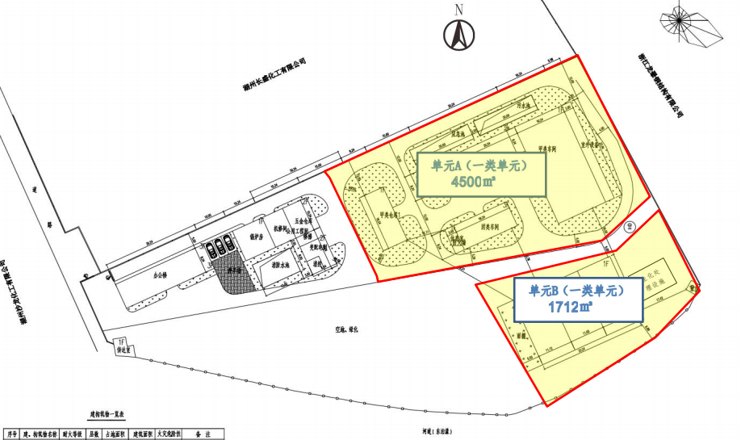
图5.2-1 重点监测单元识别/分类图

5.3 关注污染物

5.3.1 关注污染物判断
根据企业原辅材料的成分、毒理性、检测方法和标准等，对企业涉及的化学物质进行筛选。
表5.3- 1 关注污染物筛选

序 号 | 名称 | CAS 号 | 理化性质 | 毒理性质 | 评价  标准 | 二类用地标准 | 是否检测 | 备注
1. | 对羟基苯 乙酸 | 14199- 15-6 | 密度：1. 181 g/cm3；熔 点：55-58°C(lit.)；沸点： 162- 163°C5mm Hg(lit.)；  闪点：163°C/5mm | 无相关参数 | 无 | / | 否
2. | 苯酞 | 87-41-2 | 熔点：70-73℃; 沸点：  290℃;  闪点：152℃ |  | 无 | / | 否 | 无评价标准
3. | DMF | 68- 12-2 | 无色或淡黄色液体，具有 淡的胺味 | LC50 小鼠吸入 9400mg/m³/2H， LD50 小鼠经口  2900mg/kg；大鼠经 口 2800mg/kg。 | 无 | / | 否 | 无评价标准
4. | DMAC | 127- 19-5 | 沸点 154℃ , 熔点-  20℃ , 能与水、醇、醚、 酯、苯、三氯甲烷和芳香 化合物等有机溶剂任意混  合 | 低毒类，嗅觉阈浓度  165mg/m³ 。工作场所  时间加权容许浓度  （8 小时）为  20mg/m³ 。大鼠经口  LD50 为  5680mg/kg 。大鼠吸  入 LC50 为 2475ppm-  1h | 无 | / | 否

5. | 甲醇 | 67-56- 1 | 沸点 64.7℃ , 熔点-  97.8℃ , 蒸气压  92mmHg/20℃ , 蒸气压  127mmHg/25℃ , 相对密  度 0.8100/0℃/4℃ , 蒸气  相对密度 1. 11 | LD50 大鼠经口  5628mg/kg ，静脉注 射 2131mg/kg ，小鼠 经口 7300mg/kg ，腹 腔注射 10765mg/kg， 皮下 9800mg/kg ，静 脉注射 4710mg/kg，  LC50 大鼠吸入  64000ppm/4hr | 无 | / | 否 | 无评价标准
6. | 乙酸 | 64- 19-7 | 具有刺激性酸味的无色透  明液体；沸点 118℃ , 熔  点 16.6℃ | LD50 大鼠  3530mg/kg 或  3310mg/kg ，LC50 小  鼠吸入 5000ppm/1hr  或 5620ppm/1hr | 无 | / | 否 | 无评价标准； 检测 pH
7. | 乙酸乙酯 | 141-78-6 | 熔点-83.6℃沸点 77.2℃ , 蒸气压 93mmHg/25℃ , 蒸 气相对密度 3.04 ，相对密  度 0.902/20℃/4℃ | LD50 大鼠经口  5600mg/kg 或  11.3mL/kg ，小鼠经  口 4100mg/kg | 无 | / | 否 | 无评价标准； 检测 pH
8. | 多聚磷酸 | 8017- 16- 1 | 无色粘稠状液体，易潮  解，沸点：300℃; 相对  密度(水=1)2. 1 | 无相关参数 | 无 | / | 否
9. | 盐酸 | 7647-01-0 | 熔点/凝固点( °C）： - 114.2℃ , 沸点-85.0℃ , 相 对密度（水＝1）1.19 ，相 对蒸气密度（空气＝1）  1.27 | 经口: LD50 Rabbit  oral 900 mg/kg；吸  入: LC50 Rat  inhalation 3124 ppm/1  hr | 无 | / | 否 | 无评价标准； 检测 pH
10. | 甲醇钠 | 124-41-4 | 纯品沸点＞450℃ , 熔点 127℃ , 相对密度 1. 1 | LD50 大鼠经口 2037mg/kg | 无 | / | 否 | 无评价标准； 检测 pH
11. | 活性炭 |  | / | / | / | / | 否

12. | 1,3-二溴丙 烷 | 78-75- 1 | 沸点 141.9℃ , 熔点-  55.49℃ , 相对密度  1.9324/20℃ , 辛醇水分配  系数 logKow=2.43 ，水中  溶解度 1430mg/L/25℃ | LD50 大鼠经口  741mg/kg ，小鼠经口  676mg/kg | 无 | / | 否 | 无评价标准
13. | 三苯基磷 | 603-35-0 | 熔点/凝固点( °C）：  80.5°C 。沸点、初沸点和 沸程( °C）： 377.74°C。  气压：1 013.25 hPa。 | 经口: approximate  LD50 - rat  (male/female) - > 6  400 mg/kg bw.  吸入: LC50 - rat  (male) - 12.5 mg/L air. | 无 | / | 否 | 无评价标准
14. | 甲苯 | 108-88-3 | 沸 点 110.6℃ , 熔 点 - 94.9℃ , 蒸 气 压 28.4mmHg/25℃ , 相 对 密 度 0.8636/20℃/4℃ , 辛醇/ 水分配系数 logKow=2.73 | 毒性小于苯，但刺激 作用较强 。接触甲苯 会引起红血球计数减 少、血红素、平均血 球体积 | 有 | 1200mg/kg | 是
15. | 二甲胺 | 124-40-3 | 沸 点 6.8℃ , 熔 点 - 92.2℃ , 盐酸盐的熔点为 171℃ , 蒸 气 压 1520mmHg/25℃ , 相对密 度 0.6804/0℃/4℃ | LD50 大 鼠 经 口 698mg/kg ，小鼠经口 316mg/kg ， LC50 大 鼠 吸 入 4700ppm/4hr ， 或 4540ppm/6hr ， 小 鼠 7650ppm/2hr | 无 | / | 否 | 无评价标准
16. | 乙醇 | 64- 17-5 | 熔 点 - 114. 1℃ 沸 点 ： 78.3℃ , 蒸 气 压 59.3mmHg/25℃ , 相 对 密 度( 水=1)0.79 ， 相对密度 (空气=1)1.59 | 乙醇可以通过吸入， 食入或皮肤吸收而进 入人体，系中枢神经 系统抑制剂，先引起 兴奋 ， 随后发生抑 制。主要以食入引起 伤害为主 | 无 | / | 否
18. | 氢氧化钠 | 1310-73-2 | 沸点: 1388℃ 、熔点: 318℃ 、密度: 2. 1g/cm3、 水中溶解度: 20℃时 | 经口: LD50 - rabbit - 325 mg/kg bw | 无 | / | 否 | 无评价标准； 检测 pH

109g/100mL（易溶）
根据分析结果，关注污染物主要为甲苯和pH。

5.3.2 重点单元关注污染
根据资料搜集、现场踏勘结果，企业重点监测单元关注污染物包括甲苯、pH。
表5.3-1 重点监测单元关注污染物
序 号 | 区域 编号 | 地块位置 （车间名称） | 单元内需要监 测的重点场所/ 设施设备名称 | 主要功能 | 涉及有毒有 害物质 | 关注污  染物 | 是否为隐蔽 性设施 | 单元分类  （一类/二 类）
1 | 单元 A | 甲类仓库1、 生产车间、 丙类仓库、 | 甲类仓库1 | ①甲类仓库1占地面积144㎡ 。主要用于贮存甲醇（桶装）、乙 酸乙酯（桶装）、 甲醇钠（桶装）、 甲苯（桶装）、二甲胺水溶 液（桶装）、乙醇（桶装）；仓库内地面均为硬化地面，无储罐 等设施。 | 甲苯、危 险废物 | 甲苯、 pH | 否 | 一类
1 | 单元 A | 甲类仓库1、 生产车间、 丙类仓库、 | 生产区域 | ①烘干间： 占地面积约82㎡ ，主要为板式干燥机，对半成品进 行干燥；烘干过程不产生废水；车间地面硬化，现场检查时， 地面无破损。  ②污水处理残渣残液处理间：共有7台反应釜（6用1备），为架 空设置，主要用于对生产中产生的高浓废水进行蒸馏预处理， 产生的蒸馏残渣残液属于危险废物。  ③车间一：车间一属于甲类车间，主要生产伊索克酸，主要设 备为反应釜（架空设置）； 涉及原料包括：对羟基苯乙酸、苯 酞、DMF 、冰醋酸、多聚磷酸、 甲醇、盐酸、乙酸乙酯、 甲醇 钠等。配有2只地埋式离心废水收集槽，深度约0.4m ，容积约 0.2m³, 硬化池体上安装塑料材质容器，废水通过隔膜泵泵至污 水处理站；车间内部裙角设置明沟，沟渠均已硬化；生产过程 中产生的废水通过设置在沟渠中塑料管道输送至污水处理站。  ④车间二：车间一属于甲类车间，主要生产[3-（二甲基氨基） | 甲苯、危 险废物 | 甲苯、 pH | 是 | 一类

丙基]三苯膦溴化物氢溴酸盐；主要设备包括陶瓷反应釜10只 （架空设置）； 涉及的原料包括1,3- 二溴丙烷、三苯基磷、 甲 苯、二甲胺水溶液、 乙醇、氢氧化钠等。离心机配套有2只地 埋式离心废水收集槽，深度约0.4m ，容积约0.2m³, 硬化池体上 安装塑料材质容器，废水通过隔膜泵泵至污水处理站；车间内 部四周设置有明沟，沟渠均已硬化；生产过程中产生的废水通 过设置在沟渠中的塑料管道输送至污水处理站。现场检查时， 车间内部的沟渠有破损，存在污水下渗风险。
⑤其它配套设施：其它配套设施主包括废气处理设施、废水处 理设施。废气处理设施共4套，为缩合废气（DMF 、DMAC）、 环合废气、烘干废气、对接废气（甲苯）、蒸馏废气和污水处 理站废气的处理设施，涉及污染物包括甲苯废气、有机废气、 酸雾等，副产物包括危险废物；废水处理设施主要为废水处理 中的微电解单元和芬顿单元，为半地埋式构筑物。
 |  |  | 丙类仓库 | 主要为半成品烘干和配套废气处理设施。涉及有毒有害物质甲 苯 | 甲苯 | 甲苯 | 否
2 | 单元 B | 甲类仓库2 、 污水处理站 （ 生 化 单 元） | 甲类仓库2 | 甲类仓库2占地面积739㎡ ，一层结构。主要贮存对羟基苯乙酸 （纸筒装）、苯酞（袋装）、DMF（桶装）、冰醋酸（桶装）、多 聚磷酸（桶装）、 甲醇（桶装）、盐酸（桶装）、 乙酸乙酯（桶 装）、1,3-二溴丙烷（桶装）、三苯基膦（桶装）、二甲胺水溶液 （桶装）、 乙醇（桶装）、氢氧化钠（桶装）； 另外还建设有危 废仓库，暂存危险废物。经现场排查可知，车间地面均硬化地 面；危废仓库满足《危险废物贮存污染控制标准》GB18597中 对危险废物贮存的一般要求，满足对危险废物包装、贮存设施 的选址、设计、运行、安全防护等要求。危废仓库地面已采取 防腐防渗措施并铺设环氧地坪，地面无破损和裂隙。 | 甲苯、危 险废物 | 甲苯、 pH | 否 | 一类
2 | 单元 B | 甲类仓库2 、 污水处理站 （ 生 化 单 元） | 污水处理-生化 处理单元 | 污水处理的生化处理单元，均为接地构筑物 | / | pH等 | 是 | 一类

6 监测点位布设方案

6.1 重点单元及相应监测点/监测井的布设位置

6.1.1布点原则
1 、监测点位的布设应遵循不影响企业正常生产且不造成安全隐患与二次污
染的原则。
2 、点位应尽量接近重点单元内存在土壤污染隐患的重点场所或重点设施设 备，重点场所或重点设施设备占地面积较大时，应尽量接近该场所或设施设备内
最有可能受到污染物渗漏、流失、扬散等途径影响的隐患点。
3 、根据地勘资料， 目标采样层无土壤可采或地下水埋藏条件不适宜采样的
区域，可不进行相应监测，但应在监测报告中提供地勘资料并予以说明。

6.1.2土壤监测点
土壤监测点位置及数量
1）一类单元
一类单元涉及的每个隐蔽性重点设施设备周边原则上均应布设至少1个深层
土壤监测点，单元内部或周边还应布设至少1个表层土壤监测点。
2）二类单元
每个二类单元内部或周边原则上均应布设至少1个表层土壤监测点，具体位 置及数量可根据单元大小或单元内重点场所或重点设施设备的数量及分布等实际 情况适当调整。监测点原则上应布设在土壤裸露处，并兼顾考虑设置在雨水易于 汇流和积聚的区域，污染途径包含扬散的单元还应结合污染物主要沉降位置确定
点位。

6.1.3地下水监测井
a ）对照点
企业原则上应布设至少1个地下水对照点。
对照点布设在企业用地地下水流向上游处，与污染物监测井设置在同一含水
层，并应尽量保证不受自行监测企业生产过程影响。
临近河流、湖泊和海洋等地下水流向可能发生季节性变化的区域可根据流向
变化适当增加对照点数量。
b）监测井位置及数量

每个重点单元对应的地下水监测井不应少于1个。每个企业地下水监测井
（含对照点）总数原则上不应少于3个，且尽量避免在同一直线上。
应根据重点单元内重点场所或重点设施设备的数量及分布确定该单元对应地 下水监测井的位置和数量，监测井应布设在污染物运移路径的下游方向，原则上 井的位置和数量应能捕捉到该单元内所有重点场所或重点设施设备可能产生的地
下水污染。
地面已采取了符合HJ610和HJ964相关防渗技术要求的重点场所或重点设施设 备可适当减少其所在单元内监测井数量，但不得少于1个监测井。企业或邻近区 域内现有的地下水监测井，如果符合本标准及HJ164的筛选要求，可以作为地下
水对照点或污染物监测井。监测井不宜变动，尽量保证地下水监测数据的连续性。

6.1.4监测点位数量与位置
根据《工业企业土壤及地下水自行监测技术指南（HJ1209-2021）》的规定要 求，结合厂区重点设施识别、厂区雨污水管网图，本地块布点数量和位置确定见
表：
本次监测共设置土壤深层监测点位2个，位于单元A和单元B（一类单元），
共设置表层土点位2个；设置地下水监测井3口（含对照点）。
采样点位布置图见图6.1- 1。

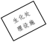

4500 ㎡

AT4

单元B(一类单元)
1712

AT3
W0



地下水流向


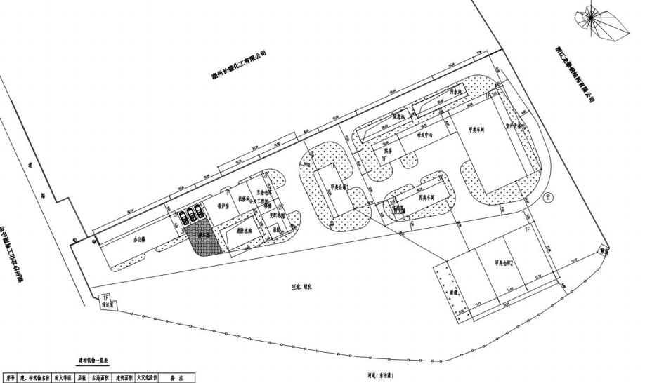
AT1/AS1

AT2/AS2
深层土壤监测点
地下水监测点
表层土壤监测点

图6.1-1 采样点布置图

6.2 各点位布设原因
监测点筛选原则：
（1）筛选依据1：根据主要生产工艺初步判断产污环节；
（2）筛选依据2：根据废水处理过程可能导致土壤和地下水污染；
（3）筛选依据3：厂区内存在危险废物暂存情况；
各点位布设原因见表6.2- 1。
小结：
①土壤样品：地块内共设2个土壤深层孔，每个孔均取3个土壤样；设置2个
土壤表层土；按10%取平行样1份；则共计土壤样品9个（含平行样1个）
②3个地下水均取1个水样，按10%取地下水平行样1份，因此地下水样品4个
（含平行样1个）。
土壤和地下水平行样选择点位根据现场钻探情况由采样分析单位自行确定。

表6.2-1 监测点位布设

序 号 | 区域 编号 | 占地面积 | 单元  分类 | 点位编号 | 布点位置 | 布点原因 | 备注
1 | 单元 A | 4500㎡ | 一类 | AT4 | 120.20841122, 30.78135894 | 根据现场踏勘情况，企业生产车间区域地面均为硬 化地面；车间北侧为废水处理设施、事故应急池和 废气处理设施，为尽可能避免破坏硬化层，点位选 择在生产车间西侧的绿化带附近；同时靠近甲类仓 库1附近； | 表层土
 |  |  |  | AT1/AS1 | 120.20837903, 30.78106398 | 根据现场踏勘，此点位位于甲类仓库1南侧绿化 带，有裸露地面，易于捕捉污染；同时此点位位于 污水处理站、生产车间地下水下游方向，易捕捉 生产区域污染。 | 深层土和地下水监测井
2 | 单元 B | 1712㎡ | 一类 | AT2/AS2 | 120.20858288, 30.78096720 | 根据现场踏勘情况， 甲类仓库2 、新建的污水处理 设施（生化单元）附近均为硬化地面，为避免硬化 层破损，点位选在紧邻甲类仓库南侧的绿化附近； 同时此点位位于污水处理站生化处理单元和甲类 仓库2地下水下游方向，易捕捉污染。 | 深层土和地下水监测井
 |  |  |  | AT3 | 120.20919979, 30.78099946 | 根据现场踏勘，此点位位于污水处理站生化处理单 元东侧，有裸露地面，易于捕捉污染； | 表层土
4 | 对照点 |  |  | W0 | 120.20772994, 30.78085198 | 根据卫星图及现场踏勘结果，厂界东侧、北侧和西 侧均为工业企业，南侧紧邻河流东泊漾，均无法设 置地下水对照点；同时厂区范围内东侧是企业主要 生产区域及原料堆放和污水处理区域，无法设置对 照点。在早期，主管部门在厂区办公楼对面设置有 一口地下水采样井；综合考虑，本次拟在此点位附 近设置一口对井，距离划定的一类单元约60m。 | 地下水对照点

6.3 各点位监测指标及选取原因
根据相关要求，企业土壤和地下水自行监测样品测试项目由专业人员根据前期资 料收集获得的企业生产工艺流程、原辅材料清单、三废产生情况等确定，同时结合 《土壤环境质量建设用地土壤污染风险管控标准（试行）》、《地下水环境质量标准》
（GB/T14848-2017）等评价标准确定本地块初次监测指标的筛选思路如下：
1、根据重点行业企业用地信息采集阶段资料，确定的企业地块的特征污染物为：
pH值、甲苯。
2、根据《土壤环境质量建设用地土壤污染风险管控标准（试行）》要求，其表1
中所列项目为建设用地土壤污染风险筛选的必测项目。
3、根据《工业企业土壤和地下水自行监测技术指南（试行）》(HJ1209—2021)要
求地下水监测指标为：应包括GB/T14848表1常规指标(微生物指标、放射性指标除外)。
4、建议地下水增加涉及HJ164附录F中对应行业的特征污染物。
表6.3-1初次监测项目一览表

类别 |  |  | 初次监测项目
土壤 | 45项基本项 | 重金属和无机物7项 | 镉、铜、铅、镍、砷、汞、铬（六价）
土壤 | 45项基本项 | 挥发性有机物27项 | 四氯化碳、三氯甲烷、氯甲烷、1,1- 二氯乙 烷、1,2-二氯乙烷、1,1-二氯乙烯、顺-1,2-二氯 乙烯、反-1,2-二氯乙烯、二氯甲烷、1,2-氯丙 烷、1,1,1,2- 四氯乙烷、1,1,2,2- 四氯乙烷、四氯 乙烯、1,1,1-三氯乙烷、1,1,2-三氯乙烷、三氯 乙烯、1,2,3-三氯丙烷、氯乙烯、苯、氯苯、 1,2-二氯苯、1,4-二氯苯、乙苯、苯乙烯、 甲 苯、间二甲苯+对二甲苯、邻二甲苯
土壤 | 45项基本项 | 半挥发性有机物11项 | 硝基苯、苯胺、2-氯酚、苯并[a]蒽、苯并[a] 芘、苯并[b]荧蒽、苯并[k]荧蒽、䓛、二苯并 [a.h]蒽、茚并[1,2.3-cd]芘、萘
土壤 | 45项基本项之外 的特征污染物 | 重金属和无机物 | pH值、甲苯
地下水 | GB/T14848 表 1 中常规指标 | 感官性状4项 | 色度、臭和味、浑浊度、肉眼可见物
地下水 | GB/T14848 表 1 中常规指标 | 一般化学指标16项 | pH值、总硬度、溶解性总固体、硫酸盐、氯 化物、铁、锰、铜、锌、铝、挥发性酚类、阴 离子表面活性剂、耗氧量、氨氮、硫化物、钠
地下水 | GB/T14848 表 1 中常规指标 | 毒理学指标15项 | 亚硝酸盐、硝酸盐、氰化物、氟化物、碘化 物、汞、砷、硒、镉、六价铬、铅、三氯甲 烷、四氯化碳、苯、甲苯
地下水 | HJ164附录F |  | 苯胺类、总磷
地下水 | 特征污染物 |  | 甲苯、pH、总磷

根据《工业企业土壤和地下水自行监测技术指南（试行）》(HJ1209—2021)要求，

企业后续监测项目见表6.3-2。
表6.3-2后续监测项目一览表

类别 | 后续监测项目
土壤 | pH、甲苯、超标污染物*
地下水 | pH值、耗氧量、氨氮、总磷、色度、氯化物、甲苯、超标污染物*
*该重点单元对应的任一土壤监测点或地下水监测井在前期监测中曾超标的污染物，受地质背景等 因素影响造成超标的指标可不监测；

6.4 监测频次
根据《工业企业土壤和地下水自行监测技术指南（试行）》（HJ1209-2021），土
壤及地下水监测频次见表6.4-1。
表6.4-1自行监测频次

监测对象 |  | 点位编号 | 监测频次
土壤 | 深层土壤 | AT1 、AT2 | 3年
土壤 | 表层土壤 | AT3 、AT42 | 1年
地下水 | 一类单元 | AS1 、AS2 | 半年
地下水 | 对照点 | W0 | 年
注1：初次监测应包括所有监测对象。
注2：应选取每年中相对固定的时间段采样。地下水流向可能发生季节性变化的区域应选取每
年中地下水流向不同的时间段分别采样。
当有点位出现下列任一种情况时，该点位监测频次应至少提高1倍，直至至少连续2次
监测结果均不再出现下列情况，方可恢复原有监测频次：
a ）土壤污染物浓度超过GB36600中第二类用地筛选值、土壤环境背景值或地方土壤污染风险
管控标准；
b）地下水污染物浓度超过该地区地下水功能区划在GB/T14848中对应的限值或地方生态环境
部门判定的该地区地下水环境本底值；
c ）地下水污染物监测值高于该点位前次监测值30%以上；
d）地下水污染物监测值连续4次以上呈上升趋势。
企业周边1km无地下水敏感区，故地下水一类单元监测频次为半年。
企业应按照排污许可制定要求，严格落实土壤和地下水自行监测要求，定期
开展监测。

6.5 钻探深度
钻孔深度应基于捕获可能的最大污染位置来确定，同时注意防范钻孔不能穿 透潜水层底板，结合本地块实际情况，确定本方案钻探深度设计原则及注意事项
如下：

（1）结合地块特征污染物性质：根据该地块污染物特点，钻孔深度至少应到
达潜水初见水位，如地块无潜水则钻至第一弱透水层即可。
结合地块地层条件：根据地勘报告 ，勘察期间测得初见水位为地面以下 0.00～1.20m ，稳定水位埋深在地表以下0.00～1.00m（黄海高程在2. 19～3. 18m） 之间，主要为接受大气降水和地表水渗入补给的孔隙潜水，水位受季节影响，水 位变幅约为1.0～1.50m左右。地质结构为（1）杂填土：杂～紫红色，松散状，高 压缩性，在场地西部主要由碎石、砂粒和粘性土和少量建筑垃圾等组成，在场地 东部主要为原工业废料（紫红色）和建筑垃圾等组成，气味臭，底部含淤泥和植 物根茎，土质不均匀，该层全场分布。厚度0.80～2.50m 。（3）粉质粘土：黄 灰～灰色，软塑状，局部软可塑或流塑状，高压缩性，主要由粉粘粒组成，局部 粉粒含量较高，土层均匀性一般。该层全场分布，厚度0.50～1.50m ，层面高程 0.77～2.68m 。（4）- 1粘土：灰黄色，硬塑状，局部硬可塑状，中压缩性，主要 由粉粘粒组成，局部为粉质粘土，含少量姜结石和铁锰质结核，土层均匀性一般。 该层全场分布，厚度2.60～5.80m ，层面高程负0.21～1.48m 。第（4）- 1粘土为粘 土层，隔水能力较强，可有效阻滞污染物下渗，故钻探深度至少应进入（4）- 1粘
土，但不打穿。
调整说明：现场钻探过程中钻探深度调整时，应遵循“钻探至第一潜水层底板，
但不应钻穿，造成表层的污染物扩散到隔水层以下”原则；
注意事项：土壤钻孔时应钻取完整岩芯，并基于岩芯进行样品筛选。
综上，地块中杂填土厚度0.80～2.50m ，（3）粉质粘土厚度0.50～1.50m，（4）- 1 为粘土层，钻探深度至少应进入（4）- 1为粘土层；同时半地埋式污水处理站埋地深 度约4m ，故确定本次土壤采样点位及土水共用采样点位钻探深度皆为6米。实际 钻探深度可根据现场钻探过程中揭示的地层情况、土壤和地下水的气味和颜色、
现场快速检测设备的检测结果等情况进行调整。

6.6 采样深度

6.6.1土壤采样深度
根据布点技术规定要求，原则上每个采样点位至少在3个不同深度采集土壤 样品，若地下水埋深较浅（<3m）至少采集2个土壤样品。采样深度原则上应包括 表层0cm～50cm 、存在污染痕迹或现场快速检测识别出的污染相对较重的位置；
若钻探至地下水位时，原则上应在水位线附近50cm范围内采集一个样品。当土层

特性垂向变异较大、地层厚度较大或存在明显杂填区域时，可适当增加土壤样品
数量。
结合地块实际情况，应对整个钻探深度内的土壤进行判断，重点关注表层、
土壤变层处、地下构筑物埋深附近等。
土壤采样深度具体考虑因素如下：
①根据技术规定，采集表层0-50cm土壤样品。
②土壤变层处污染物容易残留，因此对素填土与粉质粘土变层、淤泥质粘土 变层附近的土壤进行气味、颜色或PID筛选，选择污染情况明显（气味、颜色异 常或PID读数较大）的位置取样。此处也是地下水池池底与下部土壤交界处，采
样过程中需重点关注。
③地块多个特征污染物密度均大于水，易富集在含水层底板，因此应重点对 含水层底板的土壤样品进行气味、颜色或PID筛选，选择污染情况明显（气味、
颜色异常或PID读数较大）的位置取样。
建议本布点方案每个深层土采样点位采集3个不同深度的土壤样品，详见表
6.6- 1。

6.6.2地下水采样深度
地下水采样深度应依据场地水文地质条件及调查获取的污染源特征进行确定。 对可能含有低密度或高密度非水溶性有机污染物的地下水，应对应的采集上部或
下部水样。其他情况下采样深度可在地下水水位线0.5m以下。
根据地勘报告中地下水位资料，钻孔内地下水稳定水位埋深0.0- 1.0米。地下
水建议采样深度见表6.6- 1。
筛管深度范围确定原则：筛管长度不宜超过3m ，筛管应置于拟取样含水层中 以取得代表性水样 。若地下水中可能或已经发现存在低密度非水相液体 （LNAPL），筛管位置应达到潜水面处；若地下水中可能或已经发现存在高密度
非水相液体（DNAPL），筛管应达到潜水层的底部，但应避免穿透隔水层。
表6.6-1 建议采样深度
类别 | 监测孔 | 深度 | 选择理由 | 备注
土壤 | AT1  AT2 | 深度1：0-0.5m | 污 染 物 从 地 层 往 下 渗 ，表层土最先受污 染，因此采集表层土 | 1 、现场根据土层变层情况和实 际地下水水位调整深度；  2 、明显杂填区域、明显污染痕 迹或者现场快速检测数据异常 时，适当增加土壤样品数量。  3 、现场采样时可结合快速检测
土壤 | AT1  AT2 | 深度2：1.0-2.5m | 出现岩土体变层处， 且包含地下水水位线  附近50cm范围

 |  | 深度3：3.0-6.0m | 含水层饱和带 | 仪XRF 、PID筛选污染浓度高的 样品
 | AT3  AT4 | 0-0.5m | 污 染 物 从 地 层 往 下 渗 ，表层土最先受污 染，因此采集表层土 | /
地下  水 | AS1  AS2  W0 | 水位线下方0.5m | 地下水采样深度可在 地下水水位线0.5m 以 下 | 钻探深度调整依据见6.5章节。 筛管深度范围：1.0-4.0m

6.7 采样点现场确认
地块所有布设采样点均经过现场踏勘，并经布点单位、采样单位和地块负责
人三方认可。

7 样品采集、保存、流转和制备

7.1 样品采集

7.1.1采样准备
在开展土壤和地下水样品采集项目前需进行采样准备，明确样品采集工作流
程，样品采集拟使用的设备及材料，人员安排及分工。
（1）召开工作组调查启动会，按照布点采样方案，明确人员任务分工和质量
考核要求。
（2）与土地使用权人沟通并确认采样计划，提出现场钻探采样协助配合的具 体要求。对因历史资料缺失导致难以全面准确掌握地下管线分布的，应在采样前 使用相关探管设备进行探测，以确保拟采样点位避开地块内各类埋地管线或地下
储罐。
（3）组织进场前安全培训，包括钻探和采样设备的使用安全、现场采样的健
康安全防护以及事故应急演练等。
（4）按照布点检测方案，开展现场踏勘，根据企业生产设施分布实际情况以 及便携式仪器速测结果对点位适当调整，采用钉桩、旗帜、喷漆等方式设置钻探
点标记和编号。
（5）根据检测项目准备土壤采样工具。本地块使用非扰动采样器、不锈钢铲、
塑料铲及竹铲。
（6）准备适合的地下水采样工具。本地块采用气囊泵和一次性贝勒管进行地
下水采样。
（7）准备适合的现场便携式设备。准备pH计、电导率和氧化还原电位仪等
现场快速检测设备，并检查、确保显长设备性能正常。
（8）准备适合的样品保存设备。包括样品瓶、样品箱、蓝冰等，同时检查样
品箱保温效果、样品瓶种类和数量、样品固定剂数量等。
（9）准备人员防护用品。包括安全防护口罩、一次性防护手套、安全帽等。
（10）准备其他采样物品。包括签字笔、采样记录单、摄像机、防雨器具、
现场通讯工具等。
（11）查询并掌握采样期间的气象状况。

表7.1-1样品采集拟使用的设备及材料一览表
工序 | 设备名称
土孔钻探 | 环境专用钻机
定位设备 | GPS
定位设备 | RTK
样品采集 | 非扰动采样器
样品采集 | 不锈钢铲
样品采集 | 竹铲
样品采集 | 采样瓶
样品采集 | 采样袋
样品保存 | 冰柜
样品保存 | 保温箱
样品保存 | 蓝冰
样品保存 | 稳定剂
样品运输 | 越野车
地下水样品采集 | 气囊泵
地下水样品采集 | 贝勒管
地下水样品采集 | 采样瓶
现场快速检测 | X射线荧光光谱仪（XRF）
现场快速检测 | 光离子气体检测器（PID）
现场快速检测 | pH计
现场快速检测 | 溶解氧仪
现场快速检测 | 电导率和氧化还原电位仪
其他  （防护、记录等） | 手持移动终端（PDA）
其他  （防护、记录等） | 数码相机
其他  （防护、记录等） | 一次性手套
其他  （防护、记录等） | 口罩
其他  （防护、记录等） | 安全帽
其他  （防护、记录等） | 签字笔
其他  （防护、记录等） | 白板笔
其他  （防护、记录等） | 白板
其他  （防护、记录等） | 天平

7.1.2土孔钻探
在开展土孔钻探前，需根据信息采集结果并在产企业相关负责人的带领下， 探查已拟定采样点下部的地下罐槽、管线、集水井和检查井等地下情况，若存在 上述情况，需要对采样点进行针对性调整；若地下情况不明，可在现场选用手工
钻探或物探设备探明地下情况。

7.1.2.1土壤钻探设备
为减少采样对企业正常生产的影响，本地块建议使用GEOPROBE（环境专用 钻机）设备进行钻孔取样。GEOPROBE（GP）7822DT（环境专用钻机）采样设 备的操作与现场钻孔取样均由专业人员负责完成。GEOPROBE环境专用钻机完全
符合环保采样要求：
（1）能符合常规样品取样和非扰动挥发性有机物（VOCs）和恶臭污染土壤
的采样要求；
（2）做到无浆液钻进，全程套管跟进，采样过程无扰动；
（3）符合岩芯平均采取率不小于80% ，其中，粘性土及完整基岩的岩芯采取
率不小于90%；砂土类地层的岩芯采取率不小于80%；
（4）满足现场切割、拍照、分样和编录规范的要求。

7.1.2.2土壤钻探过程
土孔钻探按照钻机架设、开孔、钻进、取样、封孔、点位复测的流程进行，
各环节技术要求如下：
钻机架设：根据钻探设备实际需要清理钻探作业面，架设钻机，设立警示牌
或警戒线。
开孔：开孔直径大于正常钻探的钻头直径，开孔深度超过钻具长度。
钻进：每次钻进深度为50cm~ 150cm ，岩芯平均采取率一般不小于70% ，其中， 粘性土及完整基岩的岩芯采取率不小于85% ，砂土类地层的岩芯采取率不小于 65% ，碎石土类地层岩芯采取率不应小于50% ，强风化、破碎基岩的岩芯采取率
不应小于40%。
选择无浆液钻进，全程套管跟进，防止钻孔坍塌和上下层交叉污染；不同样 品采集之间对钻头和钻杆进行清洗，清洗废水集中收集处置；钻进过程中揭露地 下水时，要停钻等水，待水位稳定后，测量并记录初见水位及静止水位；土壤岩
芯样品应按照揭露顺序依次放入岩芯箱，对土层变层位置进行标识。
记录拍照：钻孔过程中参照“ 附件1土壤采样钻孔记录单”要求填写土壤采样钻 孔记录单，按照要求对采样点、钻进操作、岩芯箱、钻孔记录单等环节进行拍照
记录；
采样拍照要求：按照钻井东、南、西、北四个方向进行拍照记录，照片应能
反映周边建构筑物、设施等情况，以点位编号E 、S 、W 、N分别作为东、南、西、

北四个方向照片名称；
钻孔拍照要求：应体现钻孔作业中开孔、套管跟进、钻杆更换和取土器使用、
原状土样采集等环节操作要求，每个环节至少1张照片；
岩芯箱拍照要求：体现整个钻孔土层的结构特征，重点突出土层的地质变化
和污染特征，每个岩芯箱至少1张照片；
其他照片还包括钻孔照片（含钻孔编号和钻孔深度）、钻孔记录单照片等。
封孔：钻孔结束后，对不需要设立地下水采样井的钻孔应立即封孔并清理恢 复作业区地面。主要步骤为：从孔底至地面下50cm ，全部用直径为20-40mm的优
质无污染的膨润土球封堵，从膨润土封层向上至地面，注入混凝土浆进行封固。

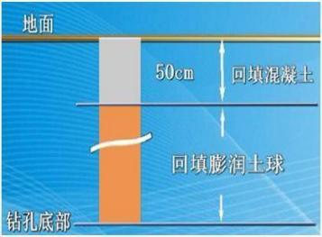
图5.2-1封孔示意图
点位复测：钻孔结束后，使用全球定位系统（GPS）或手持智能终端对钻孔
的坐标进行复测，记录坐标和高程。
钻孔过程中产生的污染土壤统一收集和处理，对废弃的一次性手套、 口罩等
个人防护用品按照一般固体废物处置要求进行收集处置。

7.1.3土壤样品采集
（1）样品采集操作
重金属样品采集采用竹铲，挥发性有机物用非扰动采样器，非挥发性和半挥 发性有机物采用不锈钢铲。为避免扰动的影响，由浅及深逐一取样。采样管密封 后，在标签纸上记录样品编码、采样日期和采样人员等信息，贴到样采样管上， 随即放入现场带有冷冻蓝冰的样品箱内进行临时保存。含挥发性有机物的样品优
先采集、单独采集、不作均质化处理、不采集混合样，按相应方法采集多份样品。

取土器将柱状的钻探岩芯取出后，先采集用于检测VOCs的土壤样品，具体 流程和要求如下：用刮刀剔除约1cm~2cm表层土壤，在新的土壤切面处快速采集 样品。检测VOCs的土壤样品应采集三份，用于VOCs的分析及干物质含量测定。 用于检测含水率、重金属、SVOCs等指标的土壤样品，可用采样铲将土壤转移至
广口样品瓶内并装满填实。
重金属样加样中如有可见物，须通过4µm滤膜过滤后再加酸。
采样过程应剔除石块等杂质，保持采样瓶口螺纹清洁以防止密封不严。
土壤装入样品瓶后，填写样品编码、采样日期和采样人员等信息并贴到样品
瓶上。
土壤采样完成后，样品瓶需用泡沫塑料袋包裹，随即放入现场带有冷冻蓝冰
的样品箱内进行临时保存。
（2）土壤平行样采集
根据要求，土壤平行样不少于地块总样品数的10% ，每份平行样品需要采集2 个，送检测实验室。本次预计采集3组平行样，为使平行样更具代表性，采样单
位将根据现场钻探及剖管情况选取平行样。
平行样在土样同一位置采集，两者检测项目和检测方法应一致，在采样记录
单中标注平行样编号及对应的土壤样品编号。
因土壤采样量较大，除VOCs平行样外，其他样品在采样时尽可能采相同位
置，或者做均质化混匀后装袋。
（3）土壤样品采集拍照记录
土壤样品采集过程应针对采样工具、采集位置、VOCs和SVOCs采样瓶土壤 装样过程、样品瓶编号、盛放柱状样的岩芯箱、现场检测仪器使用等关键信息拍
照记录，每个关键信息至少1张照片，以备质量控制。
在样品采集过程中，现场采样人员及时记录土壤样品现场观测情况，包括深
度，土壤类型、颜色和气味等表观性状。
（4）其他要求
土壤采样过程中做好人员安全和健康防护，佩戴安全帽和一次性的口罩、手 套，严禁用手直接采集土样，使用后废弃的个人防护用品应统一收集处置；采样 前后应对采样器进行除污和清洗，不同土壤样品采集应更换手套，避免交叉污染。
采集土壤样品时,样品采样完毕后，擦拭干净样品瓶和自封袋外壁，确保样品瓶和

自封袋密封完好、标签粘贴牢固。样品采样完毕后应尽快放置于样品箱内，避免
阳光照晒。
（5）样品采集特殊情况处理
1）针对直推式钻机采集样品量较小，有可能一次钻探采不到足够样品量的土 样，可以在钻孔附近再进行一次钻探采样。但同类型土壤样品的平行样必须在同
一个钻孔同一深度采集。
2）部分区域填土中有较多大石块，取不到足量的表层土时，在经过布点方案
编制单位、现场质控人员同意后，可以改为采集其他深度土样，并填写相关说明。
3）钻探时由于地下管线、沟渠，或者实在无法取到土壤样品，需要调整点位 时，钻探取样单位需与布点方案编制单位、地块使用权人和现场质控人员联系并
征得其同意后，调整取样点位位置。
现场采样时因地层或作业安全等不可抗拒因素，采样点位置需要调整的，应
按照以下流程进行点位调整。
调整流程：现场采样时，对已确定的点位进行钻进时，因地层或作业安全等 不可抗拒因素无法钻进时，允许在已定点位的半径0.5m范围内，由采样单位自行 作适当调整。若对采样点位需作较大调整时，应由采样单位提出点位调整的原因，
并说明对需变更的点位拟变更至区域和具体位置。

7.1.4地下水采样井建设

7.1.4.1地下水钻探设备

同土壤样品采样选择GEOPROBE环境专用钻机设备进行地下水孔钻探。

7.1.4.2采样井建设
采样井的设置包括钻孔、下管、填砾及止水、井台构筑等步骤。监测井 所采用的构筑材料不改变地下水的化学成分。不用裸井作为地下水水质监测
井。
采样井结构示意图见下图，具体包括井管、滤水管、过滤管、沉淀管、
填料、管盖等。

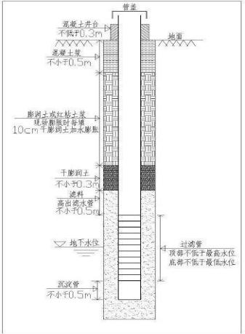
图7.1-1地下水监测井结构示意图
使用直推式钻机开展地下水采样井钻探，该类设备能够满足本场地的水文地 质特点。地下水采样井井管内径不小于50mm ，地下水采样井井管应选择坚固、 耐腐蚀、不会对地下水水质造成污染的材料制成。当地下水检测项目为有机物或 地下水需要长期监测时，宜选择不锈钢材质井管；当检测项目为无机物或地下水 的腐蚀性较强时 ，宜选择聚氯乙烯（PVC）材质管件 。本次采样使用氯乙烯
（PVC）材质管件
地下水水位以下滤水管长度不宜超过3m ，地下水水位以上的滤水管长度根据
地下水水位情况现场确定。滤水管应置于拟取样含水层中以取得代表性水样。
滤水管选用缝宽0.2mm~0.5mm的割缝管，要求孔隙能够阻挡90%的滤层材料。
沉淀管的长度一般为50cm 。若含水层厚度超过3m ，地下水采样井不设沉淀管，
滤水管底部用管堵密封。
地下水采样井填料从下至上依次为滤料层、止水层、回填层，各层填料要求
如下：
①滤料层应从沉淀管（或管堵）底部一定距离到滤水管顶部以上50cm 。滤料

层超出部分可容许在成井、洗井的过程中有少量的细颗粒土壤进入滤料层。
滤料层材料宜选择球度与圆度好、无污染的石英砂，使用前应经过筛选和清 洗，避免影响地下水水质。滤料的粒径根据目标含水层土壤的粒度确定，一般以
1mm~2mm粒径为宜。
②止水层主要用于防止滤料层以上的外来水通过滤料层进入井内。止水部位
应根据钻孔含水层的分布情况确定，一般选择在隔水层或弱透水层处。
止水层的填充高度应达到滤料层以上50cm 。为了保证止水效果，选用直径 20mm~40mm球状膨润土分两段进行填充，第一段从滤料层往上填充不小于30cm
的干膨润土，然后采用加水膨润土或膨润土浆继续填充至距离地面50cm处。
③回填层位于止水层之上至采样井顶部，优先选用膨润土作为回填材料。当 地下水含有可能导致膨润土水化不良的成分时，宜选择混凝土浆作为回填材料。 使用混凝土浆作为回填材料时，为延缓固化时间，可在混凝土浆中添加5%~ 10%
的膨润土。
地下水采样井建设过程包括钻孔、下管、填充滤料、密封止水、成井洗井和
填写成井记录单等步骤，具体包括以下内容：
（1）钻孔
采用GEOPROBE等直推式钻机进行地下水孔钻探，钻孔直径应至少大于井管 直径50mm 。钻孔达到拟定深度后进行钻孔掏洗，以清除钻孔中的泥浆和钻屑，
然后静置2h-3h并记录静止水位；
（2）下管
下管前校正孔深，按先后次序将井管逐根丈量、排列、编号、试扣，确保下
管深度和滤水管安装位置准确无误。
井管下放速度不宜太快，中途遇阻时可适当上下提动和转动井管，必要时应 将井管提出，清除孔内障碍后再下管。下管完成后，将其扶正、固定，井管与钻
孔轴心重合。
（3）滤料填充
将石英砂滤料缓慢填充至管壁与孔壁中的环形空隙内，沿着井管四周均匀填 充，避免从单一方位填入，一边填充一边晃动井管，防止滤料填充时形成架桥或
卡锁现象。
滤料填充过程也要进行测量，确保滤料填充至设计高度。

（4）密封止水
密封止水应从滤料层往上填充，直至距离地面30cm 。本项目采用膨润土作为 止水材料，每填充10cm需向钻孔中均匀注入少量的清洁水，填充过程中进行测量， 确保止水材料填充至设计高度，静置待膨润土充分膨胀、水化和凝结，然后回填
混凝土浆层。
（5）井台构筑
地下水采样井需建成长期监测井，则应设置保护性的井台构筑。井台构筑通 常分为明显式和隐藏式井台，隐藏式井台与地面齐平，适用于路面等特殊位置。 明显式井台地上部分井管长度应保留30cm~50cm ，井口用与井管同材质的管帽封 堵，地上部分的井管应采用管套保护（管套应选择强度较大且不宜损坏材质）， 管套与井管之间注混凝土浆固定，井台高度应不小于30cm 。井台应设置标示牌， 需注明采样井编号、负责人、联系方式等信息。本地块地下水采样井建成长期监
测井。
（6）成井洗井
地下水采样井建成至少24h后（待井内的填料得到充分养护、稳定后），再
进行洗井。
洗井时控制流速不超过3.8L/min ，成井洗井达标直观判断为水质基本上达到 水清砂净（即基本透明无色、无沉砂），同时监测pH值、电导率、水温等参数值 达到稳定（连续三次监测数值浮动在±10%以内），或浊度小于50NTU 。洗井过程
要防止交叉污染，贝勒管洗井时一井一管，气囊泵在洗井前要清洗泵体和管线，
清洗废水要收集处置。
（7）成井记录单
成井后测量记录点位坐标及管口高程，填写成井记录单、地下水采样井洗井 记录单；成井过程中利用初步采样调查终端系统对井管处理、滤料填充和止水材
料、洗井作业和洗井合格出水等关键环节或信息拍照记录。

7.1.4.3采样井洗井
采样前洗井注意事项如下：
①采样前洗井应至少在成井洗井48h后开始。
②采样前洗井避免对井内水体产生气提、气曝等扰动。本项目采用贝勒管进
行洗井。

③洗井前对pH计、电导率和氧化还原电位仪等检测仪器进行现场校正，校正 结果填入“地下水采样井洗井记录单” 。开始洗井时，以小流量抽水，同时洗井过 程中每隔5分钟读取并记录pH 、电导率和氧化还原电位（ORP），连续三次采样 达到以下要求结束洗井：pH变化范围为±0. 1；电导率变化范围为±3%；ORP变化
范围±10mV。
④采样前洗井过程填写地下水采样井洗井记录单。

7.1.5地下水采样井维护和管理
地下水监测井的维护和管理根据《地下水环境监测技术规范》(HJ164-2020)
进行。

7.1.5.1监测井井口保护装置
（1）为保护监测井，建设监测井井口保护装置，包括井口保护筒、井台或
井盖等部分。监测井保护装置应坚固耐用、不易被破坏。
（2）井口保护筒宜使用不锈钢材质，井盖中心部分应采用高密度树脂材料， 避免数据无线传输信号被屏蔽；井盖需加异型安全锁；依据井管直径，可采用内 径为24cm～30cm 、高为50cm的保护筒，保护筒下部应埋入水泥平台中10cm固定；
水泥平台为厚15cm ，边长50cm～100cm的正方形平台，水泥平台四角须磨圆。
（3）无条件设置水泥平台的监测井可考虑使用与地面水平的井盖式保护装
置。

7.1.5.2环境监测井标识要求
环境监测井宜设置统一标识，包括图形标、监测井铭牌、警示标和警示柱、 宣传牌等部分，相关要求参见《地下水环境监测技术规范》（HJ164-2020）附录
A。

7.1.5.3环境监测井验收与资料归档要求
（1）监测井竣工后，应填写环境监测井建设记录表（参见《地下水环境监
测技术规范》（HJ164-2020）附录B表B. 1），并按设计规范进行验收。验收时，
施工方应提供环境监测井施工验收记录表和设施验收记录表（参见《地下水环境 监测技术规范》（HJ164-2020）附录B表B.2 、表B.3），以及钻探班报表、物探测
井、下管、填砾、止水、抽水试验等原始记录及代表性岩芯。
（2）监测井归档资料包括监测井设计、原始记录、成果资料、竣工报告、
验收书的纸质和电子文档。

7.1.6地下水样品采集
（1）样品采集操作
采样洗井达到要求后，测量并记录水位（参考“ 附件地下水采样记录单” ），
若地下水水位变化小于10cm ，则可以立即采样；若地下水水位变化超过10cm ，应 待地下水位再次稳定后采样，若地下水回补速度较慢，原则上应在洗井后2h内完
成地下水采样。
对于未添加保护剂的样品瓶，地下水采样前需用待采集水样润洗2-3次。使用 贝勒管进行地下水样品采集时，应缓慢沉降或提升贝勒管。取出后，通过调节贝 勒管下端出水阀或低流量控制器，使水样沿瓶壁缓缓流入瓶中，直至在瓶口形成 一向上弯月面，旋紧瓶盖，避免出水口接触液面，避免采样瓶中存在顶空和气泡。 地下水装入样品瓶后，标签纸上记录样品编码、采样日期和采样人员等信息，贴 到样品瓶上。地下水采集完成后，样品瓶应用泡沫塑料袋包裹，并立即放入现场 装有冷冻蓝冰的样品箱内保存，装箱用泡沫塑料等分隔以防破损。坚持“一井一管” 的原则，避免交叉污染，同时根据《地下水环境监测技术规范（HJ164-2020）》， 不同的分析指标分别取样，保存于不同的容器中，并根据不同的分析指标在水样
中加入相应的保存剂。
（2）地下水样品采集拍照记录
地下水样品采集过程应对洗井、装样以及采样过程中现场快速监测等环节进
行拍照记录，每个环节至少1张照片，以备质量控制。
（3）其他要求
含挥发性有机物的样品要优先采集。地下水采样过程中应做好人员安全和健 康防护，佩戴安全帽和一次性的个人防护用品（口罩、手套等），废弃的个人防
护用品等垃圾应集中收集处置。
样品采样完毕后，拧紧瓶塞，擦拭干净样品瓶外壁，保持干燥，确保样品标
签粘贴牢固。样品采样完毕后应尽快放置于样品箱内冷藏保存，避免阳光照晒。

7.2 样品保存和流转

7.2.1样品保存
土壤样品保存方法和有效时间要求参照《土壤环境监测技术规范》(HJ/T166- 2004)和全国土壤污染状况详查相关技术规定，地下水样品保存方法和有效时间要
求参照《地下水环境监测技术规范》(HJ164-2020)。

样品中项目（土壤和地下水）的保存容器，保存条件，及固定剂加入情况汇
总表，见表7.2- 1。

7.2.2样品流转
1 、装运前核对
由工作组中样品管理员和质量管理员负责样品装运前的核对，要求逐件与采 样记录单进行核对，按照样品保存检查记录单（附件）要求进行样品保存质量检
查，核对检查无误后分类装箱。
样品装运前，填写样品运送单（附件），明确样品名称、采样时间、样品介 质、检测指标、检测方法、样品寄送人等信息。样品运送单用防水封套保护，装 入样品箱一同进行送达样品检测单位。样品装入样品箱过程中，要采用泡沫材料 填冲样品瓶和样品箱之间空隙。样品装箱完成后，需要用密封胶带或大件木头箱
进行打包处理。
2 、样品运输
样品流转运输应保证样品安全和及时送达，本项目建议选用小汽车将土壤有 机样品和地下水样品运送至检测实验室。运输过程中要低温保存，采用适当的减
震隔离措施，严防样品瓶的破损、混淆或沾污。
3 、样品接收
样品检测单位收到样品箱后，应立即检查样品箱是否有破损，按照样品运输
单清点核实样品数量、样品瓶编号以及破损情况。
样品流转安排见完成表7.2- 1。

表7.2-1 地块采样工作安排
样品  类型 | 测试项目 | 分装容器及规格 | 保护剂 | 采样量（体积/重量） | 样品保  存条件 | 运输及计划 送达时间 | 保存时 间（d）
土壤 | 镉、铜、铅、镍 | 自封袋 | / | 1.0kg（确保送至实验室的 干样不少于300g） | 小于4℃冷 藏 | 汽车/快递3日内送 达 | 180天
土壤 | 汞 | 自封袋 | / | 1.0kg（确保送至实验室的 干样不少于300g） | 小于4℃冷 藏 | 汽车/快递3日内送 达 | 28d
土壤 | 铬（六价） | 自封袋 | / | 1.0kg（确保送至实验室的 干样不少于300g） | 小于4℃冷 藏 | 汽车/快递3日内送 达 | 1天
土壤 | 砷 | 自封袋 | / | 1.0kg（确保送至实验室的 干样不少于300g） | 小于4℃冷 藏 | 汽车/快递3日内送 达 | 180天
土壤 | 四氯化碳、氯仿、氯甲烷、1, 1-二氯乙烷、1,2-二氯乙烷、  1, 1-二氯乙烯、顺- 1,2-二氯乙烯、反- 1,2-二氯乙烯、二氯甲 烷、1,2-氯丙烷、1, 1, 1,2- 四氯乙烷、1, 1,2,2- 四氯乙烷、四氯 乙烯、1, 1, 1-三氯乙烷、1, 1,2-三氯乙烷、三氯乙烯、1,2,3- 三氯丙烷、氯乙烯、苯、氯苯、1,2-二氯苯、1,4-二氯苯、  乙苯、苯乙烯、甲苯、间二甲苯+对二甲苯、邻二甲苯 | 40mL棕色VOC样品  瓶、具聚四氟乙烯-  硅胶衬垫螺旋盖的  60mL棕色吹扫捕集  瓶 | / | 采集样品每份约5g ，装在 40mL玻璃瓶内； | 4℃以下冷 藏，避光，  密封 | 汽车/快递2日内送 达 | 7天
土壤 | 硝基苯、苯胺、2-氯酚、苯并[a]蒽、苯并[a]芘、苯并[b]荧 蒽、苯并[k]荧蒽、䓛、二苯并[a.h]蒽、茚并[1,2.3-cd]芘、 萘 | 500mL具塞磨口棕 色广口玻璃瓶 | / | 500mL瓶装满 | 4℃以下冷 藏，避光，  密封 | 汽车/快递3日内送 达 | 10天
地下  水 | 镉、铅、铜、镍、锌、钠、铁、锰、 | 玻璃瓶 | HNO3 ，1L水样  中加浓HNO3  10ml | 500mL | / | 汽车/快递3日内送 达 | 14天
地下  水 | 六价铬 | 玻璃瓶 | NaOH，pH=8-9 | 500mL | / | 汽车/快递3日内送 达 | 24h
地下  水 | 汞 | 玻璃瓶 | HCl，1%，如水  样为中性，1L  水样中加浓  HCl2ml | 500mL | / | 汽车/快递3日内送 达 | 14天

 | 色度、浑浊度、肉眼可见物、pH值 | 玻璃瓶 | / | 250mL | 4℃以下冷 藏 | 汽车/快递1日内送 达 | 12小时
 | 嗅和味、 | 玻璃瓶 | / | 250mL | 4℃以下冷 藏 | 汽车/快递1日内送 达 | 6小时
 | 溶解性总固体、阴离子表面活性剂、 | 玻璃瓶 | / | 250mL | 4℃以下冷 藏 | 汽车/快递1日内送 达 | 24小时
 | 硫酸盐、氯化物、 | 玻璃瓶 | / | 250mL | 4℃以下冷 藏 | 汽车/快递1日内送 达 | 30d
 | 总硬度（以CaCO3计）、 | 玻璃瓶 |  | 250mL | 4℃以下冷 藏 | 汽车/快递1日内送 达 | 24h
 | 总硬度（以CaCO3计）、 | 玻璃瓶 | 加HNO3，pH< 2 | 250mL | 4℃以下冷 藏 | 汽车/快递1日内送 达 | 30d
 | 砷、氟化物 | 聚乙烯瓶 | H2SO4，pH＜2 | 500mL | / | 汽车/快递3日内送 达 | 14d
 | 耗氧量（CODMn法，以O2计） | 玻璃瓶 | 适量硫酸，调至 样品pH≤2 | 500ml | / | 汽车/快递1日内送 达 | 2天
 | 氨氮 | 聚乙烯瓶 | 适量硫酸，调至 样品pH≤2 | 500ml | / | 汽车/快递1日内送 达 | 24小时
 | 硫化物 | 聚乙烯瓶 | 1mL水样加氢氧 化钠至pH=9，  加5%抗坏血酸  5mL，饱和  EDTA3mL，滴  加饱和Zn(Ac)2  至胶体产生，常  温避光 | 500ml | / | 汽车/快递1日内送 达 | 24小时
 | 亚硝酸盐、硝酸盐、碘化物 | 聚乙烯瓶 | / | 500ml | / | 汽车/快递1日内送 | 24小时

 |  |  |  |  |  | 达
 | 挥发性酚类 | 玻璃瓶 | 用H3PO4调至 pH=2 | 500ml | / | 汽车/快递1日内送 达 | 24小时
 | 氰化物 | 玻璃瓶 | 氢氧化钠，  pH≥12，4℃冷  藏 | 500ml | / | 汽车/快递1日内送 达 | 12小时
 | 三氯甲烷 | 棕色吹扫吹扫瓶玻 璃瓶 | 加HCL，PH＜2 | 500ml | / | 汽车/快递1日内送 达 | 14天
 | 苯系物、烃类 | 40mL棕色VOC样品 瓶 | 加盐酸，pH＜2 | 装满40ml样品瓶，无气泡 | 4℃以下冷 藏、避光和 密封保存 | 汽车/快递3日内送 达 | 12h

7.3 样品分析监测方法
本项目采集的土壤和地下水样品运送至有资质的实验室进行样品制备并分析， 实验室应选择相关技术规范或标准中推荐的分析方法或其资质认定范围内的国家
标准、区域标准、行业标准及国际标准方法。
表7.3-1土壤样品分析测试方法
检测项目 | 检出限 | 检测标准 | 检测方法 | 第二类用地  筛选值  （mg/kg）
pH值 | / | HJ962-2018 | 土壤pH值的测定电位法 | -
六价铬 | 0.5mg/kg | HJ1082-2019 | 土壤和沉积物六价铬的测定碱溶  液提取-火焰原子吸收分光光度  法 | 5.7
镍 | 3mg/kg | HJ491-2019 | 土壤和沉积物铜、锌、铅、镍、 铬的测定火焰原子吸收分光光度  法 | 900
铜 | 1mg/kg | HJ491-2019 | 土壤和沉积物铜、锌、铅、镍、 铬的测定火焰原子吸收分光光度  法 | 18000
铅 | 0. 1mg/kg | GB/T17141- 1997 | 土壤质量铅、镉的测定石墨炉原 子吸收分光光度法 | 800
镉 | 0.01mg/kg | GB/T17141- 1997 | 土壤质量铅、镉的测定石墨炉原 子吸收分光光度法 | 65
汞 | 0.002mg/kg | GB/T22105. 1- 2008 | 土壤质量总汞、总砷、总铅的测  定原子荧光法第1部分：土壤中  总汞的测定 | 38
砷 | 0.01mg/kg | GB/T22105.2- 2008 | 土壤质量总汞、总砷、总铅的测  定原子荧光法第2部分：土壤中  总砷的测定 | 60
总铬 | 4mg/kg | HJ491-2019 | 土壤总铬的测定火焰原子吸收分 光光度法 | 10000
四氯化碳 | 1.3μg/kg | HJ605-2011 | 土壤和沉积物挥发性有机物的测 定吹扫捕集气相色谱-质谱法 | 2.8
氯仿 | 1. 1μg/kg | HJ605-2011 | 土壤和沉积物挥发性有机物的测 定吹扫捕集气相色谱-质谱法 | 0.9
氯甲烷 | 1.0μg/kg | HJ605-2011 | 土壤和沉积物挥发性有机物的测 定吹扫捕集气相色谱-质谱法 | 37
1, 1-二氯乙烷 | 1.2μg/kg | HJ605-2011 | 土壤和沉积物挥发性有机物的测 定吹扫捕集气相色谱-质谱法 | 9
1,2-二氯乙烷 | 1.3μg/kg | HJ605-2011 | 土壤和沉积物挥发性有机物的测 定吹扫捕集气相色谱-质谱法 | 5
1, 1-二氯乙烯 | 1.0μg/kg | HJ605-2011 | 土壤和沉积物挥发性有机物的测 定吹扫捕集气相色谱-质谱法 | 66
顺- 1,2-二氯乙烯 | 1.3μg/kg | HJ605-2011 | 土壤和沉积物挥发性有机物的测 定吹扫捕集气相色谱-质谱法 | 596
反- 1,2-二氯乙烯 | 1.4μg/kg | HJ605-2011 | 土壤和沉积物挥发性有机物的测 定吹扫捕集气相色谱-质谱法 | 54

检测项目 | 检出限 | 检测标准 | 检测方法 | 第二类用地  筛选值  （mg/kg）
二氯甲烷 | 1.5μg/kg | HJ605-2011 | 土壤和沉积物挥发性有机物的测 定吹扫捕集气相色谱-质谱法 | 616
1,2-二氯丙烷 | 1. 1μg/kg | HJ605-2011 | 土壤和沉积物挥发性有机物的测 定吹扫捕集气相色谱-质谱法 | 5
1, 1, 1,2- 四氯乙烷 | 1.2μg/kg | HJ605-2011 | 土壤和沉积物挥发性有机物的测 定吹扫捕集气相色谱-质谱法 | 10
1, 1,2,2- 四氯乙烷 | 1.2μg/kg | HJ605-2011 | 土壤和沉积物挥发性有机物的测 定吹扫捕集气相色谱-质谱法 | 6.8
四氯乙烯 | 1.4μg/kg | HJ605-2011 | 土壤和沉积物挥发性有机物的测 定吹扫捕集气相色谱-质谱法 | 53
1, 1, 1-三氯乙烷 | 1.3μg/kg | HJ605-2011 | 土壤和沉积物挥发性有机物的测 定吹扫捕集气相色谱-质谱法 | 840
1, 1,2-三氯乙烷 | 1.2μg/kg | HJ605-2011 | 土壤和沉积物挥发性有机物的测 定吹扫捕集气相色谱-质谱法 | 2.8
三氯乙烯 | 1.2μg/kg | HJ605-2011 | 土壤和沉积物挥发性有机物的测 定吹扫捕集气相色谱-质谱法 | 2.8
1,2,3-三氯丙烷 | 1.2μg/kg | HJ605-2011 | 土壤和沉积物挥发性有机物的测 定吹扫捕集气相色谱-质谱法 | 0.5
氯乙烯 | 1.0μg/kg | HJ605-2011 | 土壤和沉积物挥发性有机物的测 定吹扫捕集气相色谱-质谱法 | 0.43
苯 | 1.9μg/kg | HJ605-2011 | 土壤和沉积物挥发性有机物的测 定吹扫捕集气相色谱-质谱法 | 4
氯苯 | 1.2μg/kg | HJ605-2011 | 土壤和沉积物挥发性有机物的测 定吹扫捕集气相色谱-质谱法 | 270
1,2-二氯苯 | 1.5μg/kg | HJ605-2011 | 土壤和沉积物挥发性有机物的测 定吹扫捕集气相色谱-质谱法 | 560
1,4-二氯苯 | 1.5μg/kg | HJ605-2011 | 土壤和沉积物挥发性有机物的测 定吹扫捕集气相色谱-质谱法 | 20
乙苯 | 1.2μg/kg | HJ605-2011 | 土壤和沉积物挥发性有机物的测 定吹扫捕集气相色谱-质谱法 | 28
苯乙烯 | 1. 1μg/kg | HJ605-2011 | 土壤和沉积物挥发性有机物的测 定吹扫捕集气相色谱-质谱法 | 1290
甲苯 | 1.3μg/kg | HJ605-2011 | 土壤和沉积物挥发性有机物的测 定吹扫捕集气相色谱-质谱法 | 1200
间二甲苯+对二 甲苯 | 1.2μg/kg | HJ605-2011 | 土壤和沉积物挥发性有机物的测 定吹扫捕集气相色谱-质谱法 | 570
邻二甲苯 | 1.2μg/kg | HJ605-2011 | 土壤和沉积物挥发性有机物的测 定吹扫捕集气相色谱-质谱法 | 640
苯胺 | 0. 1mg/kg | GB5085.3- 2007 | 危险废物鉴别标准浸出毒性鉴别  固体废物半挥发性有机化合物的  测定气相色谱/质谱法附录K | 76
硝基苯 | 0.09mg/kg | HJ834-2017 | 土壤和沉积物半挥发性有机物的 测定气相色谱-质谱法 | 260
2-氯酚 | 0.06mg/kg | HJ834-2017 | 土壤和沉积物半挥发性有机物的 测定气相色谱-质谱法 | 2256
苯并(a)蒽 | 0. 1mg/kg | HJ834-2017 | 土壤和沉积物半挥发性有机物的 测定气相色谱-质谱法 | 15

检测项目 | 检出限 | 检测标准 | 检测方法 | 第二类用地  筛选值  （mg/kg）
苯并(a)芘 | 0. 1mg/kg | HJ834-2017 | 土壤和沉积物半挥发性有机物的 测定气相色谱-质谱法 | 1.5
苯并(b)荧蒽 | 0.2mg/kg | HJ834-2017 | 土壤和沉积物半挥发性有机物的 测定气相色谱-质谱法 | 15
苯并(k)荧蒽 | 0. 1mg/kg | HJ834-2017 | 土壤和沉积物半挥发性有机物的 测定气相色谱-质谱法 | 151
䓛 | 0. 1mg/kg | HJ834-2017 | 土壤和沉积物半挥发性有机物的 测定气相色谱-质谱法 | 1293
二苯并(a,h)蒽 | 0. 1mg/kg | HJ834-2017 | 土壤和沉积物半挥发性有机物的 测定气相色谱-质谱法 | 1.5
茚并(1,2,3-cd)芘 | 0. 1mg/kg | HJ834-2017 | 土壤和沉积物半挥发性有机物的 测定气相色谱-质谱法 | 15
萘 | 0.09mg/kg | HJ834-2017 | 土壤和沉积物半挥发性有机物的 测定气相色谱-质谱法 | 70
备注： 相关指标执行《土壤环境质量 建设用地土壤污染风险管控标准》 （GB36600- 2018） 中第二类用地筛选值 。其中总铬执行《建设用地土壤污染风险评估技术导则》
（DB33/T892-2022）中非敏感用地筛选值。
表7.3-2地下水样品分析测试方法

检测项目 | 检出限 | 检测标准 | 检测方法 | 地下水质量常  规指标及限值  （IV类）
色（铂钴  色度单  位） | 5 | GB/T 5750.4-2006 | 生活饮用水标准检验方法 感官 性状和物理指标 | 25
嗅和味 | / | GB/T 5750.4-2006 | 生活饮用水标准检验方法 感官 性状和物理指标 | 无
浑浊度 | 0.3 | HJ 1075-2019 | 水质 浊度的测定 浊度计法 | 10
肉眼可见 物 | / | GB/T 5750.4-2006 | 生活饮用水标准检验方法 感官 性状和物理指标 | 无
pH | / | HJ1147-2020 | 水质 pH 值的测定电极法 | 5.5≤pH≤6.5 8.5＜pH≤9.0
总硬度  （以CaCO3 计） | 5mg/L | GB/T 7477- 1987 | 水质 钙和镁总量的测定EDTA滴 定法 | 650mg/L
溶解性总 固体 | 10mg/L | GB/T 5750.4-2006 | 生活饮用水标准检验方法 感官 性状和物理指标 | 2000mg/L
硫酸盐 | 2mg/L | GB/T11899- 1989 | 水质 硫酸盐的测定 重量法 | 350mg/L
氯化物 | 2mg/L | GB/T 11896- 1989 | 水质 氯化物的测定硝酸银滴定 法 | 350mg/L
挥发性酚 类 | 0.001mg/L | GB/T5750.4- 2006 | 生活饮用水标准检验方法 感官 性状和物理指标 | 0.01mg/L
阴离子表 面活性剂 | 0.05mg/L | GB/T 7494- 1987 | 水质 阴离子表面活性剂的测定 亚甲蓝分光光度法 | 0.3mg/L
耗氧量 | 0.05mg/L | GB/T 5750.7-2006 | 生活饮用水标准检验方法 有机 | 10.0mg/L

检测项目 | 检出限 | 检测标准 | 检测方法 | 地下水质量常  规指标及限值  （IV类）
 |  |  | 物综合指标 GB/T 5750.7-2006 1. 1酸性高锰酸钾滴定法
氨氮 | 0.025mg/L | HJ 535-2009 | 水质 氨氮的测定纳氏试剂分光 光度法 | 1.50mg/L
硫化物 | 0.005mg/L | GB/T 16489- 1996 | 水质 硫化物的测定亚甲基蓝分 光光度法 | 0. 1mg/L
钠 | 0.01mg/L | GB/T 5750.6-2006 | 生活饮用水标准检验方法 金属 指标 火焰原子吸收分光光度法 | 400mg/L
亚硝酸盐 | 0.001mg/L | GB/T 7493- 1987 | 水质 亚硝酸盐氮的测定分光光 度法 | 4.80mg/L
硝酸盐 | 0.08mg/L | HJ/T 346-2007 | 水质 硝酸盐氮的测定 紫外分光 光度法 | 30.0mg/L
氰化物 | 0.004mg/L | HJ 484-2009 | 水质 氰化物的测定 分光光度法 | 0. 1mg/L
氟化物 | 0.05mg/L | GB/T 7484- 1987 | 水质 氟化物的测定离子选择电 极法 | 2.0mg/L
碘化物 | 0.025mg/L | GB/T 5750.5-2006 | 生活饮用水标准检验方法 无机  非金属指标 GB/T 5750.5-2006 11.3高浓度碘化物容量法 | 0.50mg/L
铁 | 0.03mg/L | GB/T 11911- 1989 | 水质 铁、锰的测定 火焰原子吸 收分光光度法 | 2.0mg/L
锰 | 0.01mg/L | DZ/T 0064.32- 1993 | 地下水质检验方法 火焰原子吸 收光谱法测定锰 | 1.50mg/L
锌 | 0.05mg/L | GB/T 7475- 1987 | 水质 铜、锌、铅、镉的测定 原 子吸收分光光度法 | 5.00mg/L
铝 | 0.008mg/L | GB/T 5750.6-2006 | 生活饮用水标准检验方法 金属 指标 铬天青S分光光度法 | 0.50mg/L
硒 | 0.4μg/L | HJ 694-2014 | 水质 汞、砷、硒、铋和锑的测 定 原子荧光法 | 0. 1mg/L
六价铬 | 0.004mg/L | GB/T 7467- 1987 | 水质 六价铬的测定二苯碳酰二 肼分光光度法 | 0. 10mg/L
铜 | 0.05mg/L | GB/T 7475- 1987 | 水质 铜、锌、铅、镉的测定 原 子吸收分光光度法 | 1.50mg/L
镍 | 5μg/L | GB/T 5750.6-2006 | 生活饮用水标准检验犯法金属指  标无火焰原子吸收分光光度法 | 0. 10mg/L
汞 | 0.04μg/L | HJ 694-2014 | 水质 汞、砷、硒、铋和锑的测 定原子荧光法 | 0.002mg/L
砷 | 0.3μg/L | HJ 694-2014 | 水质 汞、砷、硒、铋和锑的测 定原子荧光法 | 0.05mg/L
总铬 | 0.03mg/L | HJ 757-2015 | 水质 铬的测定 火焰原子吸收分 光光度法 | /
铅 | 1µg/L | 《水和废水监测 分析方法》(第四 版增补版)国家环 保总局(2002年) | 石墨炉原子吸收法 | 0. 10mg/L
镉 | 0. 1µg/L | 《水和废水监测 分析方法》(第四 | 石墨炉原子吸收法 | 0.01mg/L

检测项目 | 检出限 | 检测标准 | 检测方法 | 地下水质量常  规指标及限值  （IV类）
 |  | 版增补版)国家环 保总局(2002年)
苯 | 0.4μg/L | HJ 639-2012 | 水质 挥发性有机物的测定 吹扫 捕集/气相色谱-质谱法 | 120μg/L
甲苯 | 0.3μg/L | HJ 639-2012 | 水质 挥发性有机物的测定 吹扫 捕集/气相色谱-质谱法 | 1400μg/L
三氯甲烷 | 0.6μg/L | HJ 639-2012 | 水质 挥发性有机物的测定 吹扫 捕集/气相色谱-质谱法 | 300μg/L
四氯化碳 | 0.3μg/L | HJ 639-2012 | 水质 挥发性有机物的测定 吹扫 捕集/气相色谱-质谱法 | 50.0μg/L

8 质量保证与质量控制

8.1 样品采集前质量控制
采样组在采样前需做好相关的培训、防护、设备维护、人员分工、现场定点
等工作。填写采样前准备事项一览表。采样前的质量控制工作主要包括：
（1）对采样人员进行专门的培训，采样人员应掌握采样技术、懂得安全操作
的有关知识和处理方法；
（2）在采样前应该做好个人的防护工作，佩戴安全帽和一次性防护口罩；
（3）根据布点检测方案，准备采样计划单、钻探记录单、土壤采样记录单、
地下水采样记录单、样品追踪单及采样布点图；
（4）准备手持式GPS定位仪、相机、样品瓶、标签、签字笔、保温箱、干冰、
橡胶手套、岩芯箱、采样器等；
（5）确定采样设备和台数；
（6）进行明确的任务分工；
（7）现场定点，依据布点检测方案，采样前一天或采样当天，进行现场踏勘 工作，采用手持式GPS定位仪、小旗子、喷漆等工具在现场确定采样点的具体位
置和地面标高，在现场做记号，并在图中相应位置标出。

8.2 样品采集中质量控制
现场样品采集过程中的质量控制工作主要包括：
（1）防止采样过程中的交叉污染。采样时，应由2人以上在场进行操作。采 样工具、设备保持干燥、清洁，不得使待采样品受到交叉污染；钻机采样过程中， 在两个钻孔之间的钻探设备应进行清洁，同一钻机不同深度采样时应对钻探设备、
取样装置进行清洗，与土壤接触的其他采样工具重复利用时也应清洗。
（2）采样过程中要防止待采样品受到污染和发生变质，样品盛入容器后，在 容器壁上应随即贴上标签；现场采样时详细填写现场记录单，包括采样土壤深度、 质地、气味、地下水的颜色、快速检测数据等，以便为后续分析工作提供依据。 为确保采集、运输、贮存过程中样品质量，依据技术规定要求，本项目在采样过
程中，采集不低于10%的平行样。
（3）明确样品采样过程质量检查的重点包括标签、重量、体积、顶空气泡情
况、平行样的正确性，密封状态等。

8.3 样品流转质量控制
样品流转过程中的质量控制工作主要包括：
1 、装运前核对，在采样现场样品必须逐件与样品登记表、样品标签和采样
记录进行核对，核对无误后分类装箱；
2 、输中防损，运输过程中严防样品的损失、混淆和玷污。
3 、样品的交接，由样品管理和运输员将土壤样品送到检测实验室，送样者 和接样者双方同时清点核实样品，并在样品交接单上签字确认，样品交接单由双
方各存一份备查。
4 、不得将现场测定后的剩余水样作为实验室分析样品送往实验室，水样装 箱前应将水样容器内外盖盖紧，装箱时应用泡沫塑料或波纹纸板垫底和间隔防震。
样品运输过程中应避免日光照射，气温异常偏高或偏低时还应采取适当保温措施。

8.4 样品制备质量控制
样品制备过程中的质量控制工作主要包括：
1 、制样过程中采样时的土壤标签与土壤始终放在一起，严禁混错，样品名 称和编码始终不变；水样采用样品唯一性标识，该标识包括唯一性编号和样品测 试状态标识组成，实验室测试过程中由测试人员及时做好分样、移样的样品标识
转移，并根据测试状态及时作好相应的标记。
2 、制样工具每处理一份样品后擦抹（洗）干净，严防交叉污染。

8.5 样品保存质量控制
样品保存过程中的质量控制工作主要包括：
（1）样品按名称、编号和粒径分类保存。
（2）新鲜样品，用密封的聚乙烯或玻璃容器在4℃以下避光保存，样品要充
满容器。
（3）预留样品在样品库造册保存。
（4）分析取用后的剩余样品，待测定全部完成数据报出后，也移交样品库
保存。
（5）分析取用后的剩余样品一般保留半年，预留样品一般保留2年。
（6）新鲜样品保存时间参照《土壤环境监测技术规范》（HJ/T166-2004）。
（7）现场采样时详细填写现场观察的记录单，比如土层深度、土壤质地、

气味、颜色、含水率，地下水颜色、气味，气象条件等，以便为分析工作提供依
据。
（8）为确保采集、运输、贮存过程中的样品质量，本项目在现场采样过程 中设定现场质量控制样品，主要为现场平行样和现场空白样（不设置密码平行
样），一个样品运送批次设置一个运输空白样品。
（9）为确保样品分析过程质量，需设置实验室内平行样；本方案不设置实
验室间平行样。

9 安全与防护
采样单位在现场采样过程中应严格执行国家有关安全生产技术规范，牢固树 立“ 安全生产、预防为主” 的思想，落实安全生产管理体系，做好员工的职业健康 保护，注重二次污染防范。现结合现状，公司现场采样工作，提出以下安全生产
具体要求：

9.1 安全隐患
本企业属于化学药品原料药制造行业，存在机械伤害、易发生危险化学品泄 漏等风险。施工过程中需避免接触相关重金属，若无意中接触需立即用清水冲洗， 若有不适症状需及时送医。现场钻探过程中，如散发出难闻、令人恶心的气味，
钻探人员应立即停止工作，离开钻探现场，报告情况。
此外，地块建筑物密集，施工条件相对较差，施工时需明确施工设备需和建 筑物屋顶、墙壁、横梁、架空线缆等重要部位保持安全距离，采样技术人员需旁
站，及时关注施工情况，防范施工风险。

9.2 地块安全保障与风险防控措施
进入现场勘察、采样工作期间应严格落实以下安全保障与风险防控措施：
1 、采样单位应在进入采样地块前主动与地块企业负责人协商，确定进入现 场工作的时间，了解企业安全生产管理的要求，结合采样工作的实际，做好风险
防控准备。
2 、进入企业，应有企业安全负责人陪同，并接受本地块企业安全人员的安
全管理要求培训。
3 、现场作业前，采样单位应落实好针对该地块的安全保障与风险防控措施。
4 、现场作业人员应严格遵守采样工作安全作业规程，及本地块企业特定的
安全管理要求。
5 、采样单位应在作业现场设置安全管理员，负责现场作业的安全生产工作。

9.3 安全生产体系
1 、认真学习并严格执行JGJ80-91 、JGJ33-86 、GB50194-93等国家有关建筑施
工安全生产技术规范，牢固树立“安全生产、预防为主” 的思想。
2 、建立健全项目安全生产保证体系。
3 、贯彻“谁管生产、谁管安全；谁施工、谁负责安全；谁操作、谁保证安全”

的原则。实行安全生产岗位责任制，并层层签订安全生产岗位责任状，采用经济
手段辅助安全生产岗位责任制的实施。
3 、项目设安全员一名，对场地环境调查过程的安全生产把关。
4 、根据公司要求，将GB/T19000-ISO9000标准的推广应用延伸到安全生产管
理工作中去。
5 、从控制产生安全事故的“三因素”（人、机、环境）着手，严格把好安全生
产“七关” ：教育关、措施关、交底关、防护关、文明关、验收关和检查关。
6 、做好入场的所有调查组人员的入场三级安全教育，中途变换工种，还须
追加安全教育。

9.4 职业健康
1 、特殊劳动防护
在现场作业的人员不可避免的会接触各种有毒有害物，为了使调查人员获得 良好的作业环境和工作条件，使工人接触到的各种危害因素在可接受或可控制范
围内，必须选择合理的特殊劳动防护用品。
①呼吸类防护
呼吸类劳动防护用品：3M防尘口罩9002V 、3M防尘面具3200（为半面罩，
需配合301+3N11+385使用）。
呼吸类防护用品均为过滤式呼吸防护用品，3M防尘口罩9002V只能防尘，不 能过滤其他污染物。若经对现场空气中污染物进行检测，污染物浓度过高或出现 其他新的情况，现有的劳动防护用品不能满足需要时，需配置更高防护等级的防
护用品。
②接触类防护
防接触类劳动防护用品：斯博瑞安（巴固）防化手套、莱尔防化靴、3M防腐
蚀液护目镜、雷克兰化学品防护服。
2 、其他劳动防护
①噪声防护
使用动力工具等会产生超一定分贝范围（85dBA）的噪音。当噪音等级超过 85dBA时，需要使用噪音降低等级至少为30dBA的听力防护。员工或需要进入该
区域的来访者需要配备听力防护装置（如耳塞/耳罩）。
②车辆伤害防护

现场工作人员在场内机动车道应右侧行走，禁止避让于两车交会之中和旁有
堆物的死角。行走及采样过程注意观察车辆行驶状况，并穿戴反光安全背心。
③防机械伤害
场地环境调查使用的取样钻机属大型设备，转动及移去装置较多，做好使用 过程安全防护工作，使用前进行由设备专工联合安全员进行安全培训，使用过程
应按规范操作使用。
④防坠落伤害
为防止人员和物件从高处坠落，采取有效措施防止高空坠落。主要包括：远 离可能存在高空坠物的构筑物，尽量选择宽阔的道路行走；佩戴安全帽等安全防
护用品。
⑤防地埋电伤害
为防止取样钻孔遇到地埋电，采取有效措施防地埋电伤害。主要包括：钻孔 取样前充分了解该区域历史是否存在地埋电线；佩戴绝缘手套和绝缘靴等安全防
护用品。

9.5 二次污染防范
现场调查过程中，可能会对场地周围环境产生一定的影响，为保证场地内外
环境质量满足相关规范及标准要求，需对场地内及周边环境加以控制管理。
1 、扬尘控制
本工程扬尘主要来源于取样钻机在钻孔破碎过程产生的扬尘。设备钻进过程
操作需规范，必要时进行洒水处理。
2 、噪声控制
土壤取样过程中使用钻机过程产生的噪声可能对周边居民和员工产生影响， 也必须采取一定的控制措施来降低噪声的影响。因此，项目调查过程中需严格执
行《建筑施工噪声申报登记制度》。
关于施工现场环境噪声的污染防治应严格执行《建筑施工场界环境噪声排放 标准》（GB12523-2011）中的各项规定以及其他国家和地方政府的相关规定及要 求。本项目实施过程，将按照建筑工地管理的有关规定，采取局部吸声、隔声降 噪技术，合理安排施工时间等措施来降低周围环境受到的噪声影响的程度。除此
之外，机动车辆进出施工场地应禁止鸣笛。
3 、固体废物控制

施工期固体废物来源于钻探出的土壤、冲洗钻杆的污水、调查人员产生的生 活垃圾等。在调查期间，通过加强施工管理及施工结束后的及时清运、处置可以 减少和防止项目固体废物对周围环境的影响。同时，采样剩余土壤清理后回填于
钻探形成的采样孔内。
在场地环境调查期间，应通过加强施工管理及施工结束后的及时清运、处置 可以减少和防止项目固体废物对周围环境的影响。同时，采样剩余土壤清理后回
填于钻探形成的采样孔内。

10 应急处置
在调查采样过程中若发现或由钻探导致的危险物质泄露、地下设施受到破坏 等突发情况，应首先保证现场施工人员安全，并立即报企业和地方相关管理部门， 按照《突发环境事件应急管理办法》（环境保护部令第34号）尽快落实应急处置
相关事宜。
涉及危险化学品生产经营贮存单位采样的，采样前需向企业安全环保责任部
门对接相关生产区作业安全生产事宜，并办理有关手续。

11 本年度检测结果及分析

11.1 土壤检测结果
本年度地块内共采集土壤样品三个进行分析。土壤样品分析了后续需要监测的PH、甲苯。土壤样品检出结果汇总如表11.1-1所示。
表11.1-1土壤样品检测结果
样品编号 | T24191-07061-1 | T24191-07061-1TP | T24191-07062-1
采样深度 | 0-0.2m | 0-0.2m | 0-0.2m
点位名称 | AT3 |  | AT4
经纬度 | E 120°12′30.3830″  N 30°46′52.8629″ |  | E 120°12′33.7194″  N 30°46′51.5814″
样品性状描述 | 棕色固体 | 棕色固体 | 深棕色固体
pH值(无量纲) | 7.46 | 7.44 | 7.27
甲苯(μg/kg) | ＜1.3 | ＜1.3 | ＜1.3

11.2 地下水检测结果
（一）由于《2024年湖州市环境监管重点单位名录》湖环函〔2024〕6号发布时间为2024年3月28日，未能及时开展本年度一季度自行监测。
（二）第二季度地下水样品检出结果汇总如表11.2-1所示。
表11.2-1地下水样品检测结果
样品编号 | XS24191-07061-1 | XS24191-07061-1TP | XS24191-07062-1 | XS24191-07063-1
点位名称 | AS1 |  | AS2 | W0
经纬度 | E 120°12′30.1645″  N 30°46′51.8303″ |  | E 120°12′30.8984″  N 30°46′51.4819″ | E 120°12′27.8278″  N 30°46′51.0671″
样品性状描述 | 黑色、浑浊 | 黑色、浑浊 | 黄色、浑浊 | 黑色、浑浊
pH值(无量纲) | 6.6(23.7℃) | 6.6(23.7℃) | 6.7(23.2℃) | 6.6(23.4℃)
浊度（NTU） | 94 | 94 | 142 | 579
色度（度） | 5.00×10⁴ | / | 5.00×10³ | 1.25×10⁴
肉眼可见物 | 有 | / | 有 | 有
溶解性总固体（mg/L） | 7.36×10³ | / | 3.55×10³ | 1.40×10⁴
氨氮（mg/L） | 0.343 | 0.346 | 4.78 | 3.66
碘化物（mg/L） | 0.061 | 0.063 | 0.043 | 1.39
耗氧量（mg/L） | 7.8 | 8.0 | 6.1 | 16.7
总硬度（mg/L） | 4.64×10³ | 4.58×10³ | 2.86×10³ | 1.31×10⁴
氯化物（mg/L） | 383 | 382 | 215 | 5.34×10³
总磷（以PO₄³⁻计）（mg/L） | 0.411 | 0.400 | ＜0.051 | 1.96
锰（mg/L） | 4.30 | 4.35 | 4.00 | 4.50
钠（mg/L） | / | / | / | 2.03×10³
甲苯（μg/L） | ＜1.4 | ＜1.4 | ＜1.4 | ＜1.4

（三）第三季度地下水样品检出结果汇总如表11.2-2所示。
表11.2-2地下水样品检测结果
样品编号 | XS 24191-01-0925 1-1 | XS 24191-01-0925 2-1 | XS 24191-01-0925 3-1 | XS 24191-01-0925 3-1 TP
点位名称 | AS1 | AS2 | W0
采样日期 | 2024.09.25
经纬度 | E 120°12′30.1645″  N 30°46′51.8303″ | E 120°12′30.8984″  N 30°46′51.4819″ | E 120°12′27.8278″  N 30°46′51.0671″
样品性状描述 | 酒红色、浑浊 | 橙色、微浑 | 酒红色、浑浊 | 酒红色、浑浊
pH值(无量纲) | 6.7(23.6℃) | 6.7(23.6℃) | 6.6(23.2℃) | 6.6(23.2℃)
浊度（NTU） | 82 | 17 | 24 | 24
色度（度） | 2.50×10⁴ | 5.00×10³ | 4.50×10⁴ | /
肉眼可见物 | 有 | 有 | 有 | /
溶解性总固体（mg/L） | 5.63×10³ | 3.58×10³ | 1.50×10⁴ | /
氨氮（mg/L） | 8.41 | 10.3 | 10.6 | 10.5
碘化物（mg/L） | ＜0.025 | 0.741 | 0.280 | 0.283
耗氧量（mg/L） | 8.1 | 14.6 | 11.5 | 10.9
总硬度（mg/L） | 4.58×10³ | 2.78×10³ | 1.18×10⁴ | 1.19×10⁴
氯化物（mg/L） | 42.1 | 218 | 84.2 | 84.2
锰（mg/L） | 0.06 | 0.80 | 0.48 | 0.48
钠（mg/L） | / | / | 2.24×10³ | 2.21×10³
甲苯（μg/L） | ＜1.4 | ＜1.4 | ＜1.4 | ＜1.4

- 第四季度地下水样品检出结果汇总如表11.2-3所示。
表11.2-3地下水样品检测结果
样品编号 | XS 24191-02-1127 1-1 | XS 24191-02-1127 2-1 | XS 24191-02-1127 3-1 | XS 24191-02-1127 3-1 TP
点位名称 | AS1 | AS2 | W0
经纬度 | E 120°12′30.1645″  N 30°46′51.8303″ | E 120°12′30.8984″  N 30°46′51.4819″ | E 120°12′27.8278″  N 30°46′51.0671″
样品性状描述 | 酒红色、浑浊 | 黄色、浑浊 | 酒红色、浑浊 | 酒红色、浑浊
pH值(无量纲) | 7.3(16.1℃) | 6.7(16.1℃) | 6.8(16.0℃) | 6.8(16.0℃)
浊度（NTU） | 50 | 113 | 240 | 240
色度（度） | 2.50×10⁵ | 2.50×10³ | 7.50×10³ | /
肉眼可见物 | 有 | 有 | 有 | /
溶解性总固体（mg/L） | 7.92×10³ | 2.68×10³ | 5.70×10³ | /
氨氮（mg/L） | 16.9 | 26.0 | 74.6 | 74.3
碘化物（mg/L） | ＜0.025 | 0.303 | 0.264 | 0.265
耗氧量（mg/L） | 4.5 | 3.3 | 6.8 | 6.7
总硬度（mg/L） | 1.04×10³ | 1.42×10³ | 970 | 959
氯化物（mg/L） | 47.9 | 111.3 | 62.8 | 59.6
锰（mg/L） | 0.10 | 0.08 | 0.03 | 0.04
钠（mg/L） | / | / | 1.00×10³ | 1.01×10³
甲苯（μg/L） | ＜1.4 | ＜1.4 | ＜1.4 | ＜1.4
◇总磷（μg/L） | 262 | 216 | 1.05×10⁴ | 8.98×10³

11.3 监测结论
本年度湖州恒远生物化学技术有限公司土壤和地下水自行监测共布设土壤采样点位2个和地下水监测井3个，对可能涉及污染的风险区域均进行了取样分析，通过监测将各污染物质对场地影响真实地反应在监测结果中。
（1）土壤监测结果
本年度地块内外共采集土壤样品3个进行分析（含1个平行样），土壤样品分析了Ph、甲苯。经检测分析，公司各土壤监测点检出指标检测值均低于《土壤环境质量建设用地土壤风险污染管控标准（试行）》（GB36600-2018）第二类用地筛选值；对照往年监测数据，厂内各土壤监测点各分析指标浓度未出现显著上升的情况；厂内土壤环境质量状况良好，未发现土壤污染情况。
（2）地下水监测结果
本年度地块内外共采集地下水样品12个进行分析（含3个平行样），经检测分析，公司部分地下水监测点大部分检出指标检测值超出《地下水质量标准》（GB/T14848-2017）Ⅳ类限值；对照往年监测数据，各分析指标浓度出现显著上升的情况。厂内地下水环境质量较差。

11.3 拟采取措施
根据2024年度土壤和地下水自行监测结果，公司目前的地下水环境不符合相关标准要求，地下水环境中有检测指标存在超标情况，为了进一步确保后续年度自行监测数据逐步改善，公司拟采取以下进一步完善和改善措施：
（1）坚持预防为主、保护优先、风险管控，突出重点区域和特征污染物，不断采用新技术、新工艺，严控新增污染、逐步减少存量，形成良好的土壤污染防治体系，确保厂区土壤资源能够得到永续利用。对于重点区域加强环境管理，减少跑冒滴漏等现象，践行清洁生产的管理要求，进一步加强监管和整治，在下一年的清洁生产中加大关注力度。
（2）后期如有部分场地在进行工程施工时，应采用湿式作业，控制施工扬尘，向施工人员配发口罩，减少施工扬尘对施工人员健康危害。公司应建立完善环境管理机构和制度，确定专人负责环境保护工作，一旦发生历史遗留或地质漏斗等原因形成的局部污染，应及时向环境保护行政主管部门报告，并委托相应资质的环境监测机构开展监测工作，明确污染物种类及污染程度，以确定处理方案。
（3）厂区内所涉及到的原辅料，应加强其在运输路线、储存位置以及后期产生的固体废物暂存所的管理，预防或避免滴、撒、渗漏现象，降低对土壤环境造成的影响，确保土壤资源持续利用。
（4）严格按照《土壤环境质量建设用地土壤污染风险管控标准（试行）》（GB36600-2018）要求每年不少于一次的监测频率，增加土壤及地下水的监测频次，利用公司现有条件进行定期监测，委托有资质的相关单位完成。
（5）后续以生产单元作为重点区域，积极开展安全隐患排查，对存在安全隐患的生产设备定期检查维护、检修，以降低污染事件发生的概率，减少对土壤环境的侵害，减少对工作人员的健康危害。

附件 1 重点监测单元清单
企业名 称 |  | 湖州恒远生物化学技术有限公司 |  |  |  |  | 所属行业 |  | C2710化学药品原料药制造
填写  日期 |  | 2023.5 |  | 填报人员 |  |  | 联系方式
序 号 | 区域 编号 | 单元内需要监测的重 点场所/设施设备名称 |  | 功能（即该重点场所/设施/设备涉及的生 产活动） | 涉及有毒 有害物质 | 关注污  染物 | 设施坐标  （中心坐 标） | 是否为隐蔽 性设施 | 单元分类  （一类/二 类） | 该单元对应的  监测点位编号及坐标
1 | 单  元  A | 甲类仓 库1 、 生产车 间、丙 类仓  库、 | 甲类仓库1 | 甲类仓库1主要用于贮存甲醇、乙酸乙酯 （桶装）、 甲醇钠（桶装）、 甲苯（桶 装）、二甲胺水溶液（桶装）、 乙醇（桶 装）。 | 甲苯 | 甲苯、 pH | 119.863701° 30.801184° | 否 | 一类 | 土 壤 | AT4  120.20841122,  30.78135894  AT1/AS1  120.20919979,  30.78099946
1 | 单  元  A | 甲类仓 库1 、 生产车 间、丙 类仓  库、 | 生产区域 | 包括产品烘干、 甲类车间车间一（生产 伊索克酸）、车架二（主要生产[3-（二甲 基 氨 基 ） 丙 基 ] 三 苯 膦 溴 化 物 氢 溴 酸 盐）、及配套的污水处理设施和事故应急 池 | 甲苯、危 险废物 | pH 、 甲 苯 | 119.863463° 30.800855° | 是 | 一类 | 土 壤
1 | 单  元  A | 甲类仓 库1 、 生产车 间、丙 类仓  库、 | 丙类仓库 | 丙类车间（烘干） | 甲苯 | 甲苯 |  | 否 | 一类 | 土 壤
1 | 单  元  A | 甲类仓 库1 、 生产车 间、丙 类仓  库、 | 其它配套设 施 | 污水处理站（微电解单元和芬顿单元） 及废气处理设施 | 甲苯 | 甲苯、 pH |  | 是 | 一类 | 土 壤
2 | 单 元B | 甲类仓 库2 、 污水处  理站 （生化 单元） | 甲类仓库2 | 甲类仓库2主要贮存对羟基苯乙酸（纸筒 装）、苯酞（袋装）、DMF（桶装）、冰醋 酸（桶装）、 多聚磷酸（桶装）、 甲醇 （桶装）、盐酸（桶装）、 乙酸乙酯（桶 装）、 1,3- 二溴丙烷（桶装）、三苯基膦 （桶装）、二甲胺水溶液（桶装）、 乙醇 （桶装）、氢氧化钠（桶装）； 另外还建 设有危废仓库，暂存危险废物。 | 甲苯、危 险废物 | 甲苯、 pH | 119.863533° 30.800913° | 否 | 一类 |  | AT2/AS2  120.20858288,  30.78096720  AT3  120.20837903, 30.78106398

 |  |  | 污水处理-生 化处理单元 | 污水处理-生化处理单元 | / | / | 119.863293° 30.801196° | 是

